**Java Spring Boot**

Spring Boot Framework គឺជាប្រភេទ​ Open Source Java Framework បែប​ stand-alone ដែលបង្កើតដោយ​​ “The Spring Team” ដើម្បីបន្ធូរបន្ថយការ Development នៃ Spring Application ថ្មី។​ ភាគច្រើន Spring Boot Application ត្រូវការ Spring configuration តិចតួចណាស់។

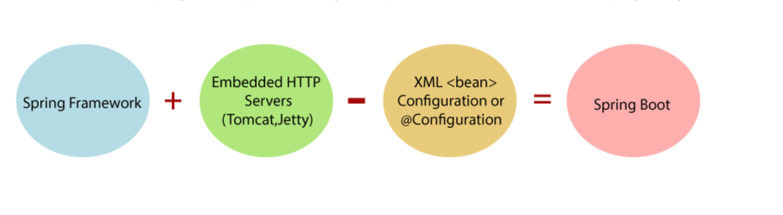

ហេតុអ្វីបានជាប្រើប្រាស់ Spring Boot?

ព្រោះវាស្រួលរៀននិងងាយ Development លើ Web Application ។

សារប្រយោជន៍នៃ **Spring Boot​** គឺសុវត្ថិភាព គុណភាព ហើយ​ Project​ ដែលបង្កើតដោយ Spring Boot គឺមានភាពរហ័សដើរលឿននិងមាន MVC មកជាមួយស្រាប់។

ដំបូងត្រូវតម្លើង៖

JDK version 8

https://www.oracle.com/java/technologies/downloads/

IDE មានដូចជា

**របៀបបង្កើត Spring boot Project**

របៀបទីមួយបង្កើតនៅក្នុង Spring ToolSuite

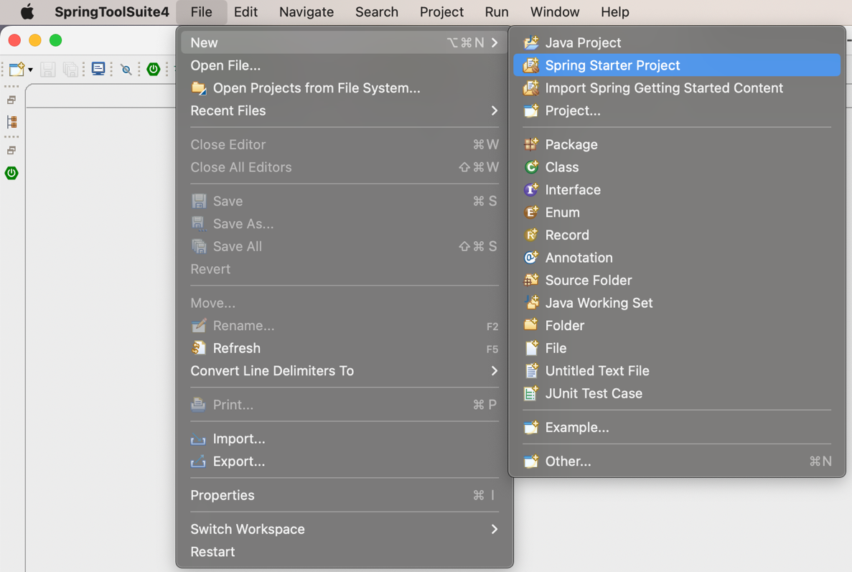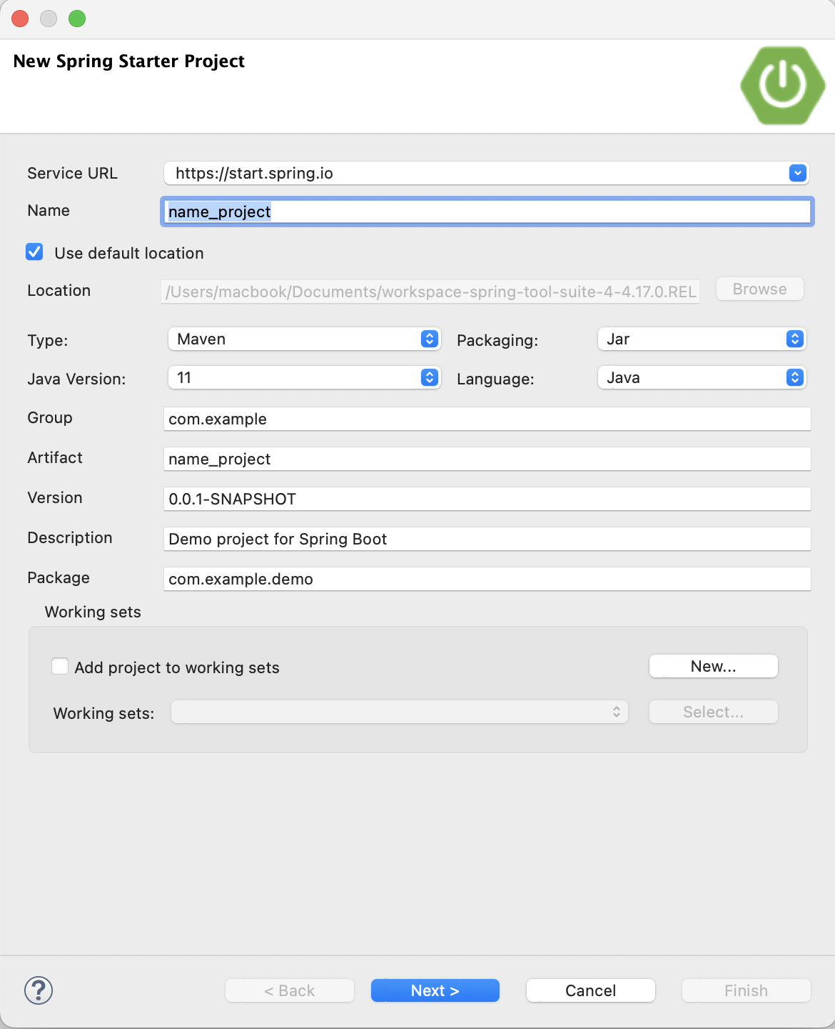

Name of project

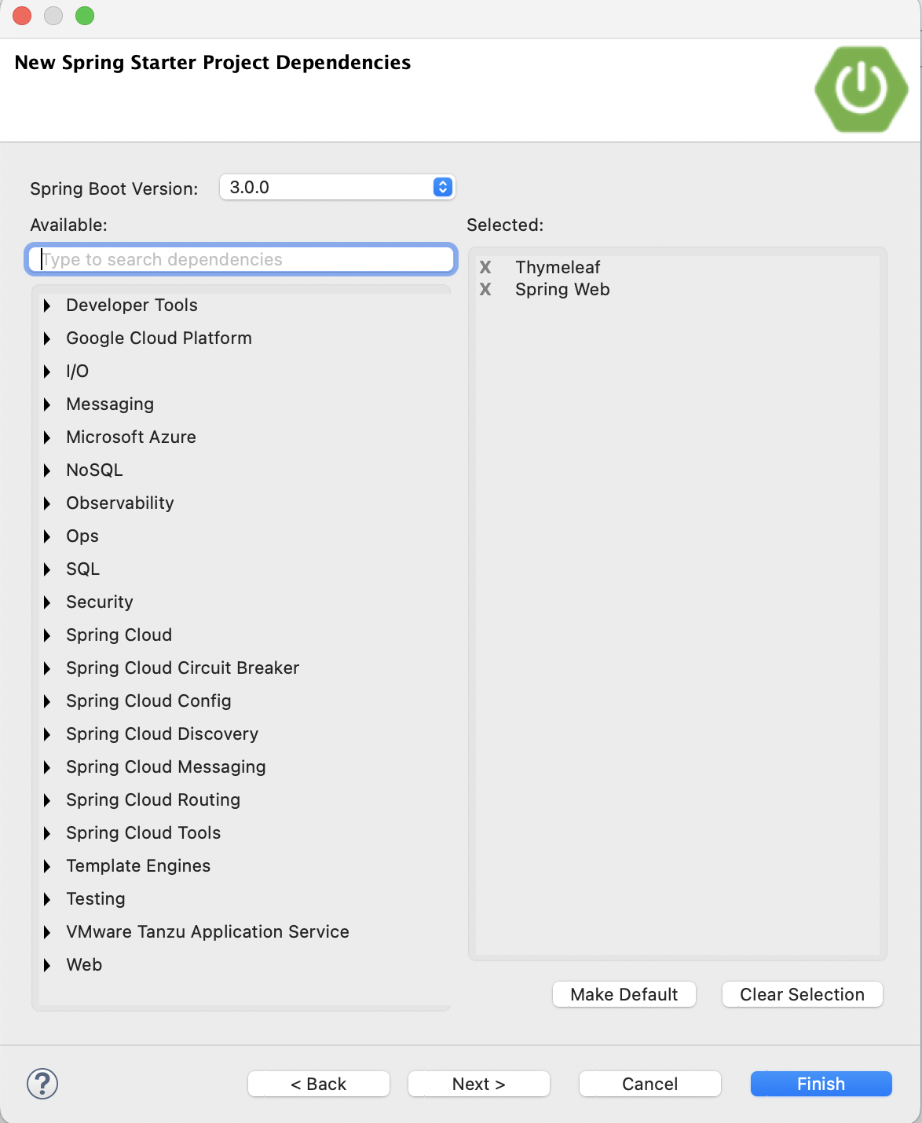

របៀបទីពីរបង្កើតនៅក្នុង Website (Link : <https://start.spring.io> )

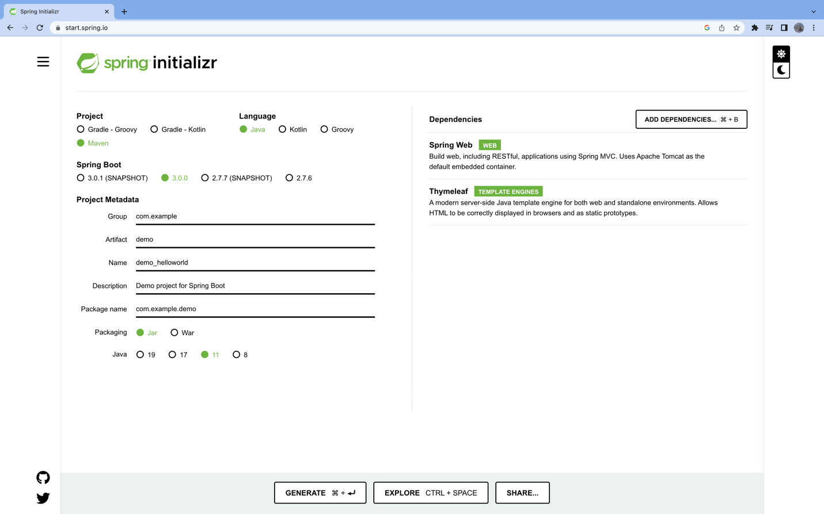

Press on Generate

បន្ទាប់ពីចុច Generate គឺទទួលបាន File Zip មួយនិង Folder Project មួយ

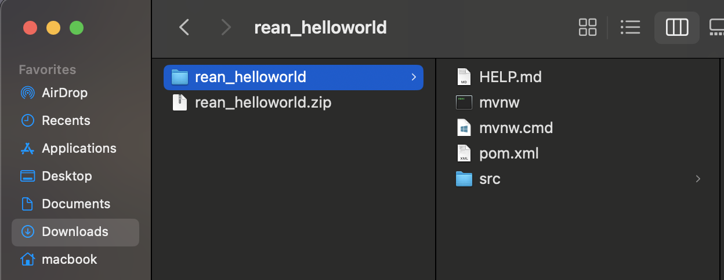

របៀប Import Project ចូល Spring ToolSuite

File -> Import -> Existing Maven Project -> Next -> Browse -> Select the Project Folder -> Finish

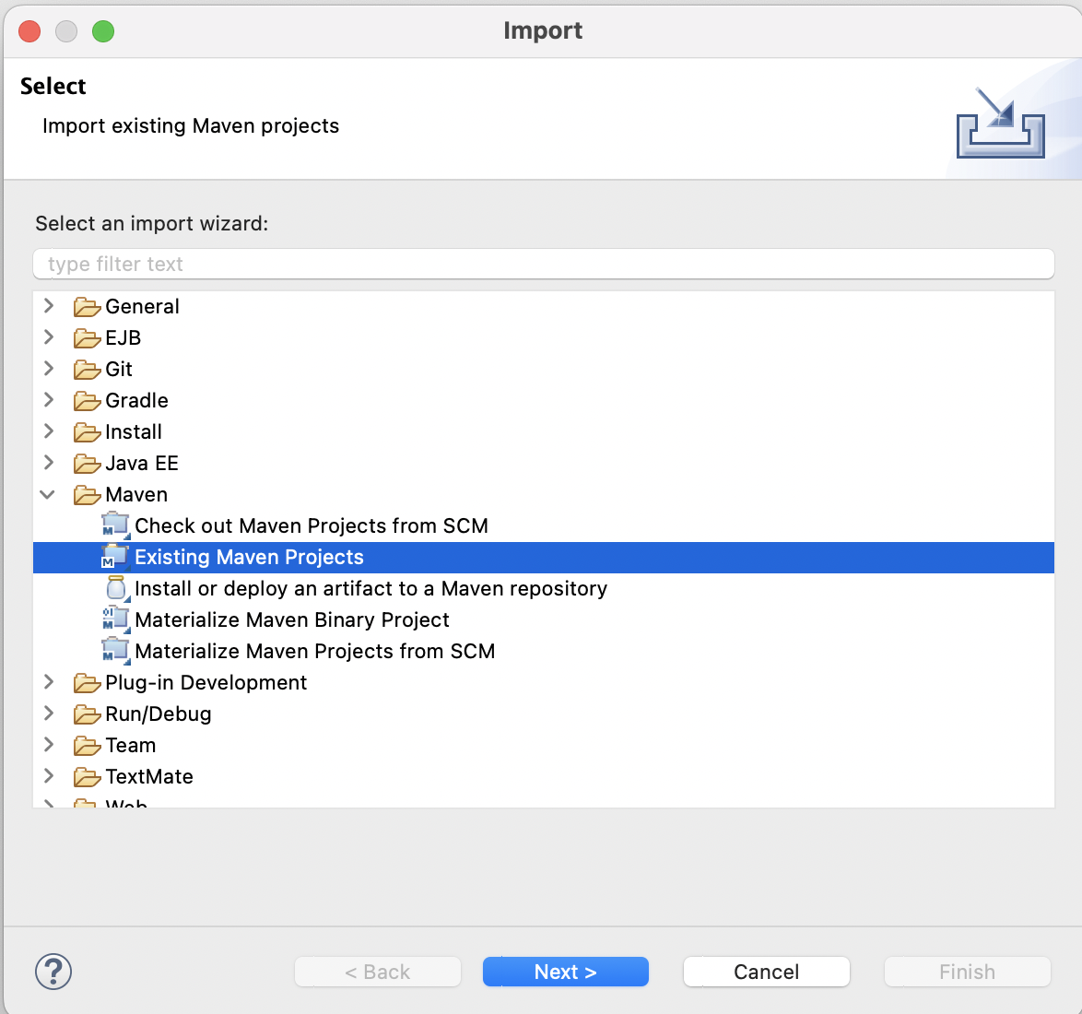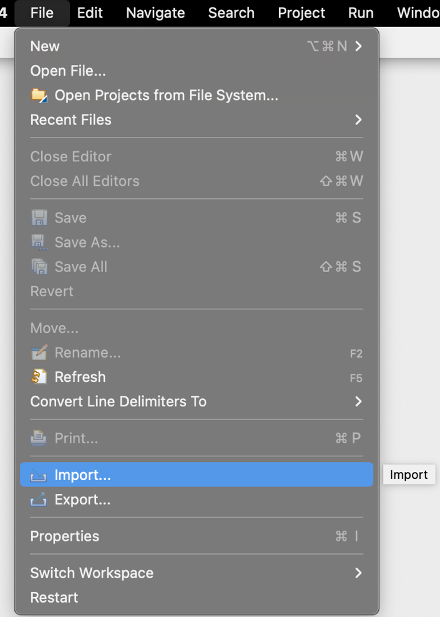

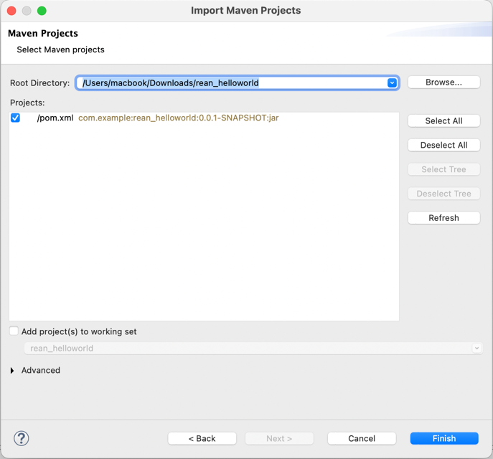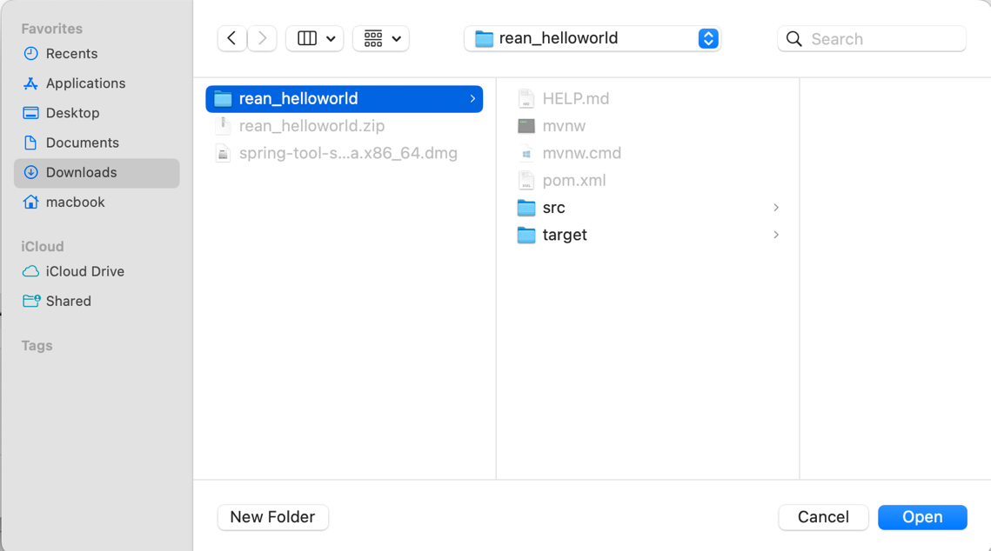

Spring Boot កំរិត Hello world

ដើម្បីសរសេរភាសា Web ដូចជា HTML, CSS, Bootstrap, JavaScript… បានយើងត្រូវចូលទៅក្នុង Help ->Eclipse Marketplace បន្ទាប់មកទៀត Search ពាក្យ Web Development រួចហើយ Install

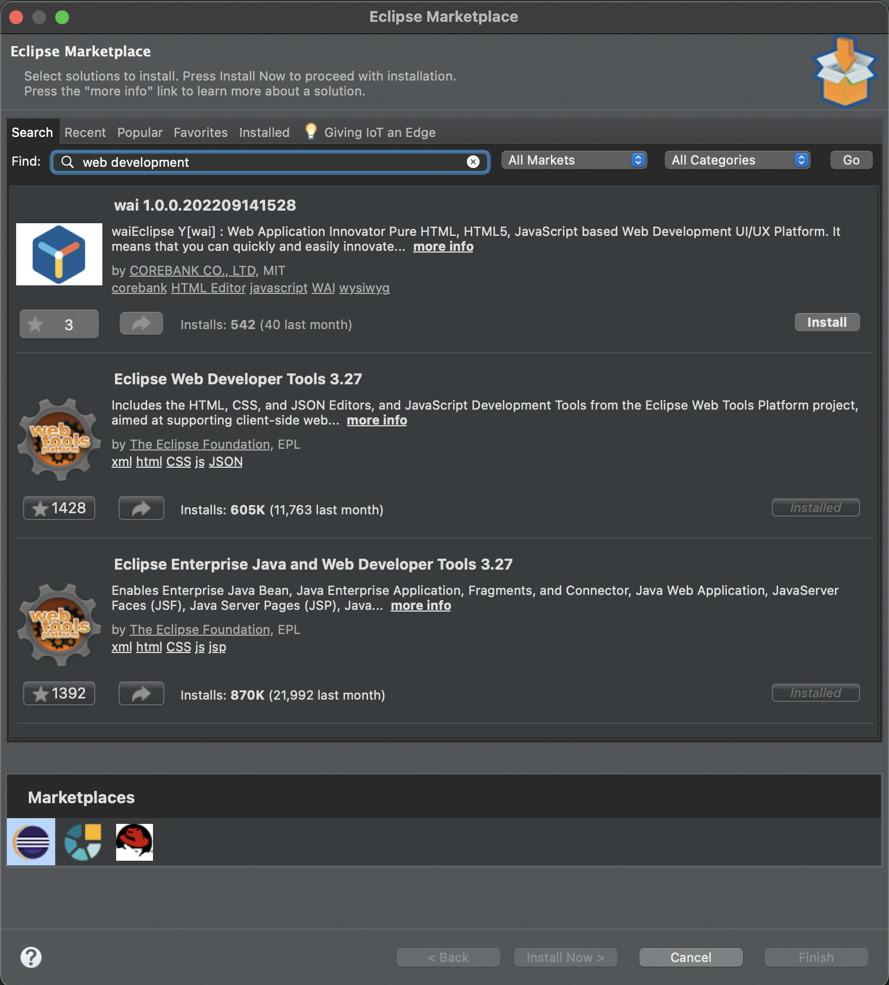

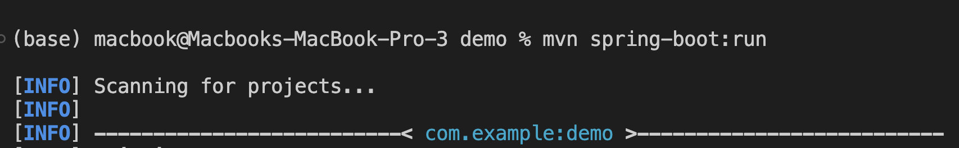

MVC = Model View Controller

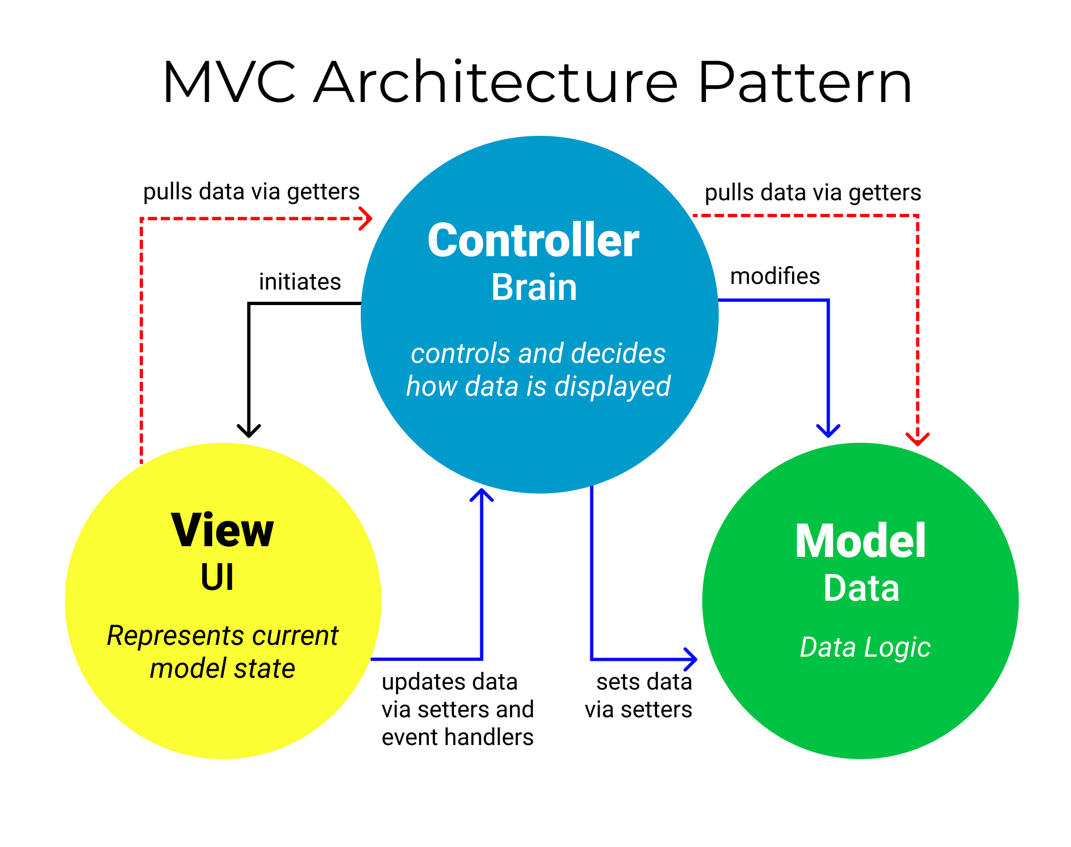

សំគាល់៖

គ្មាន MVC

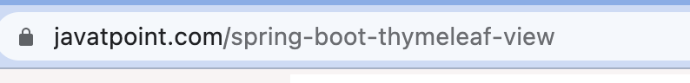មាន MVC

Thymeleaf Dependency

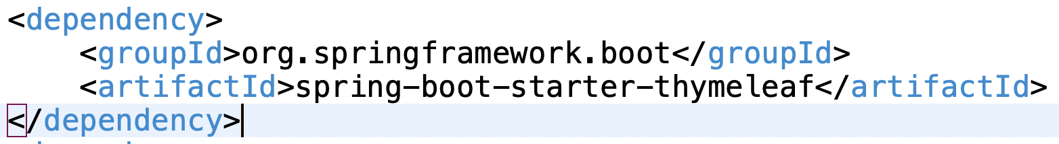

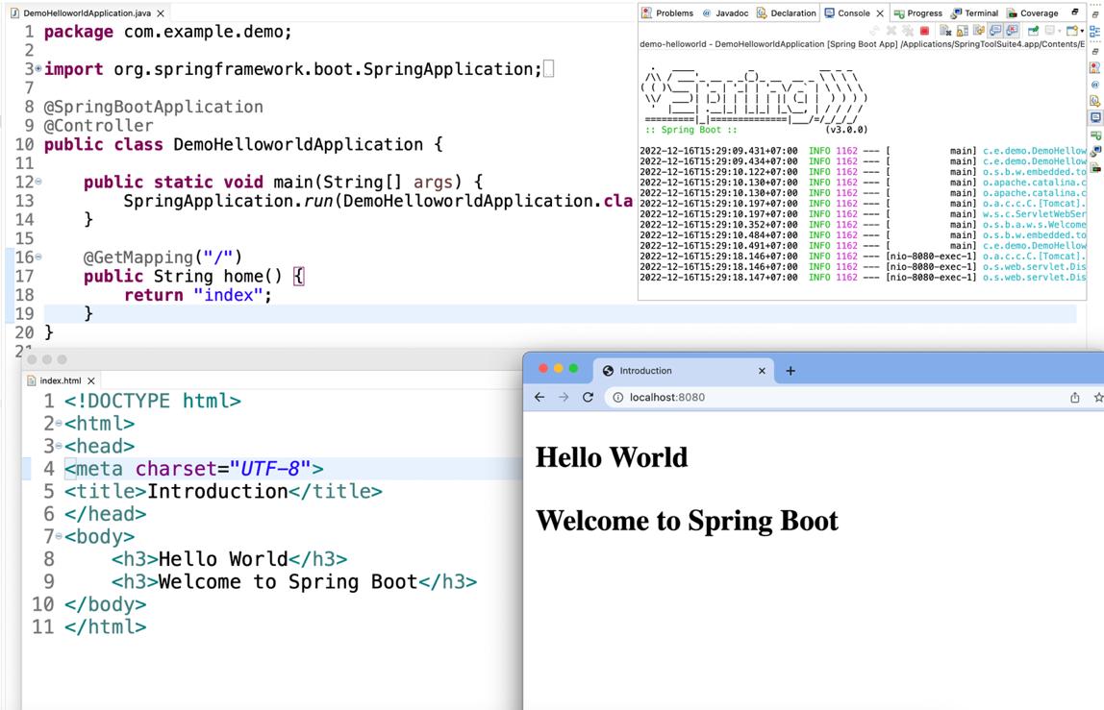ឧទាហរណ៍ ១

ទោះគ្មាន​ Controller ក៏បានដែរព្រោះ Spring Boot មាន MVC ស្រាប់

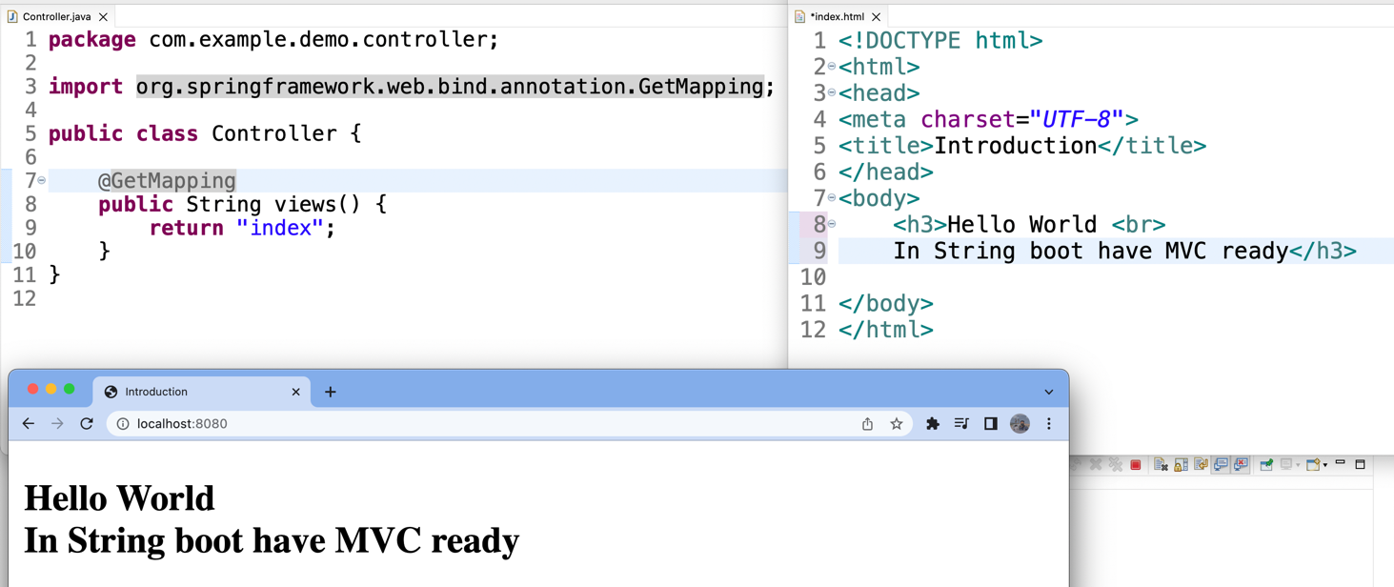

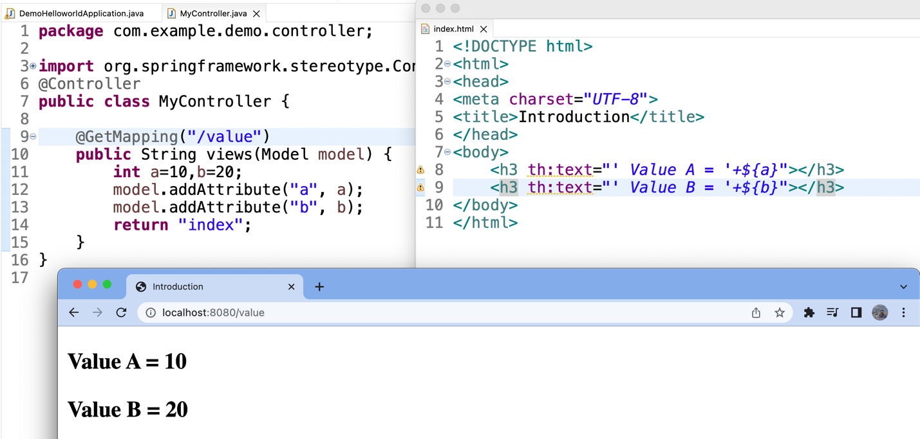ការបោះទិន្ន័យពី Backend to Frontend

ការឆែកលក្ខខណ្ឌនៅលើ Frontend

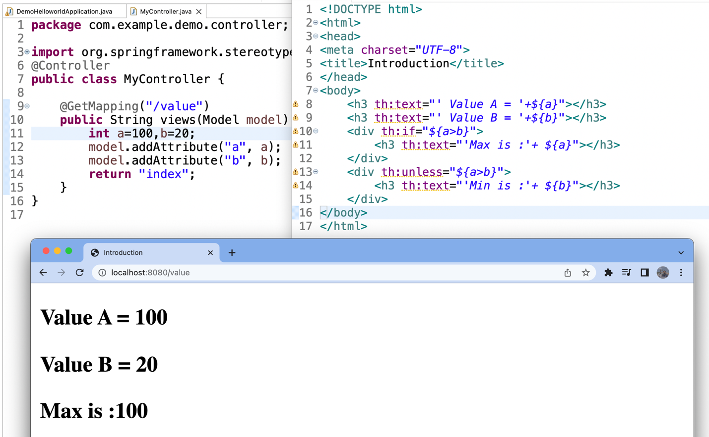

Example:  
Dependencies in project

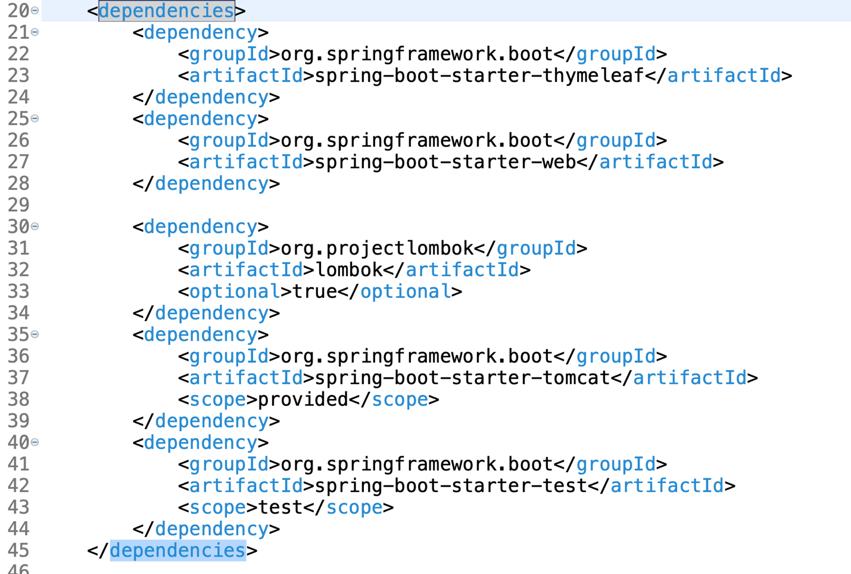

Class Model

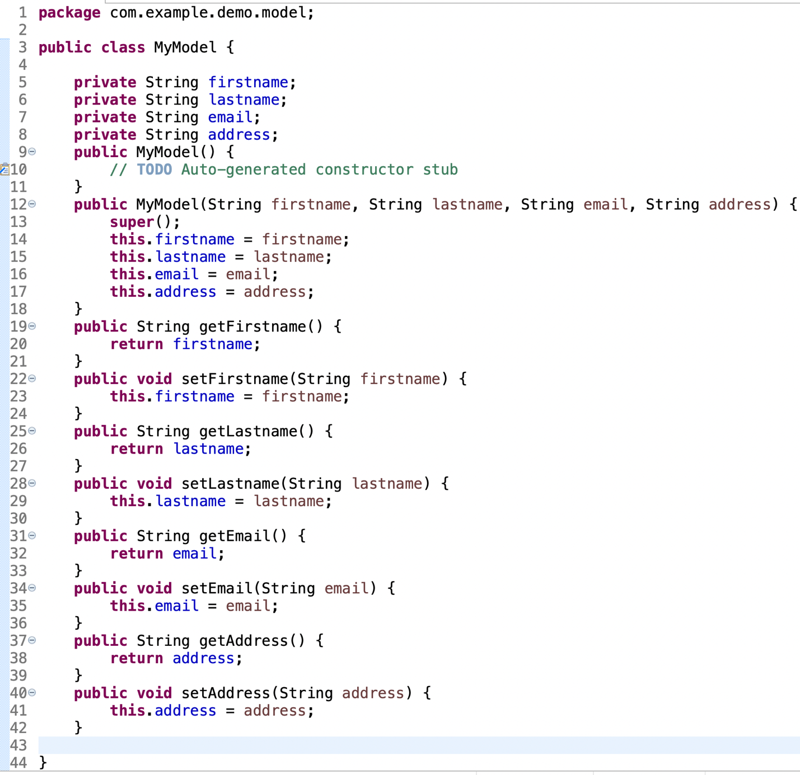

Class Controller

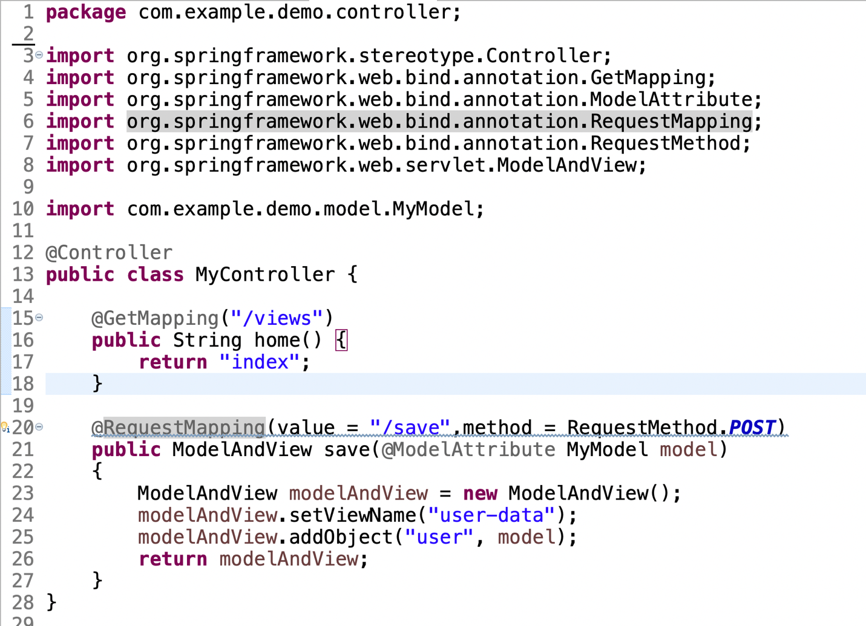

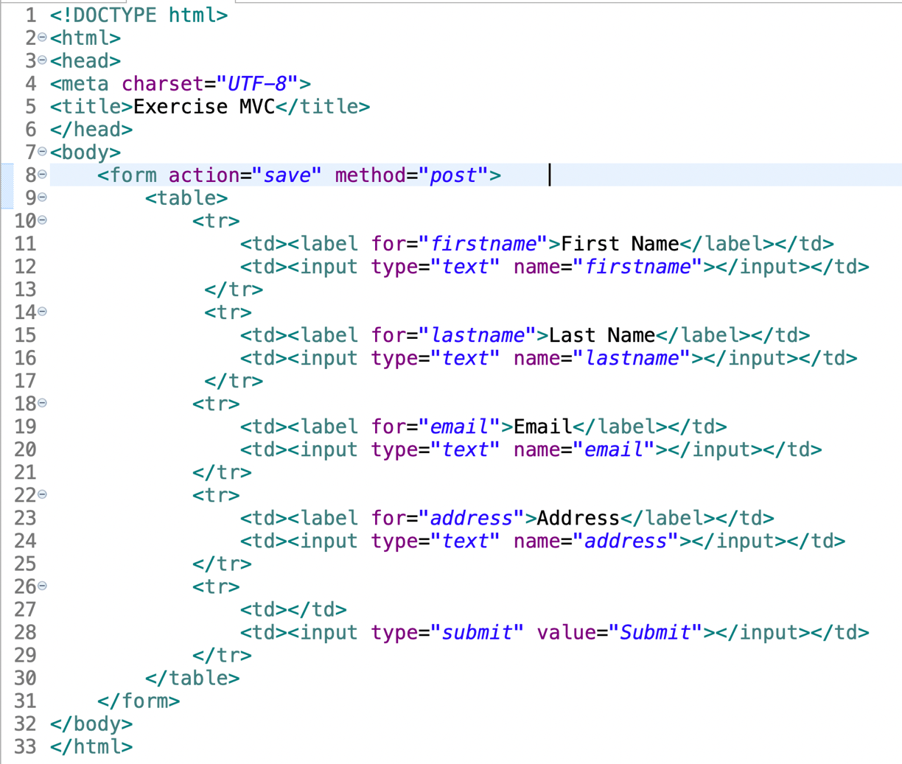Viesw

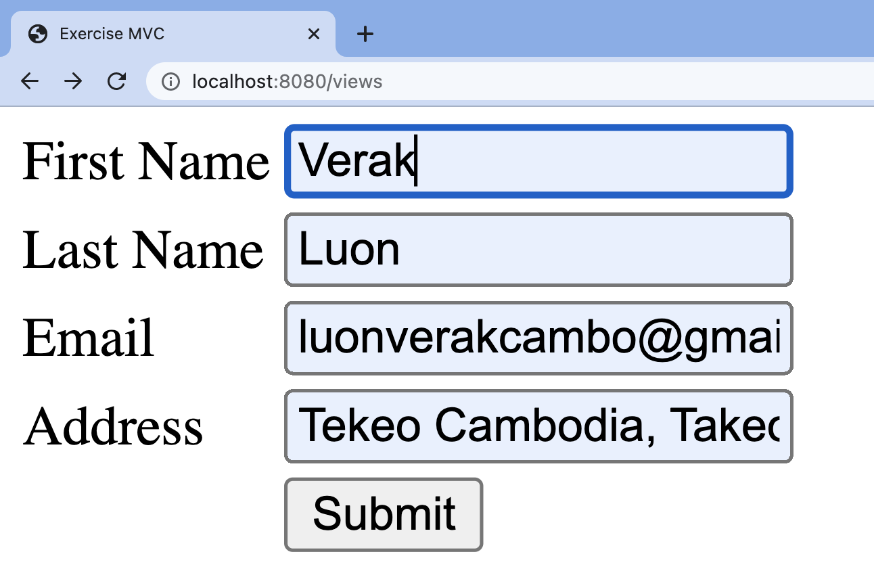

Result

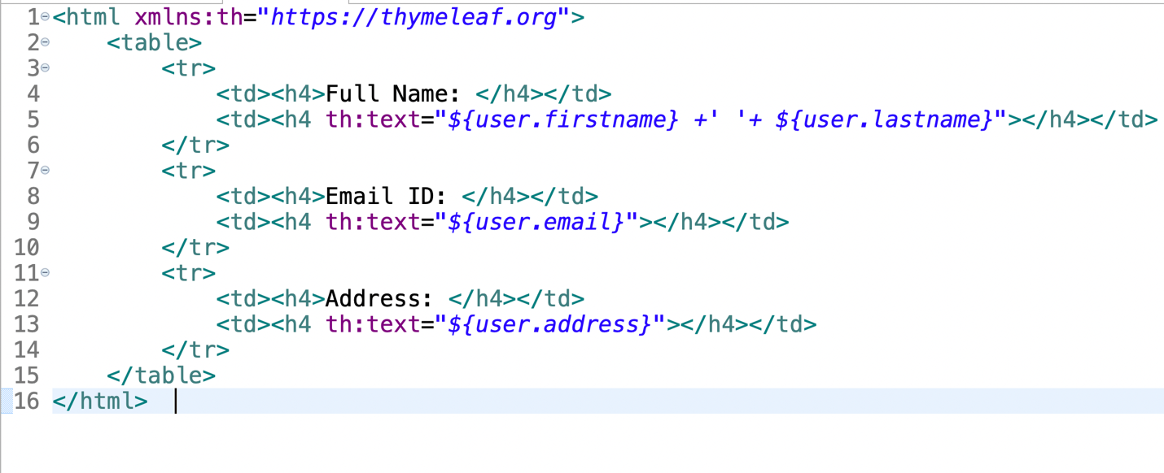

Result

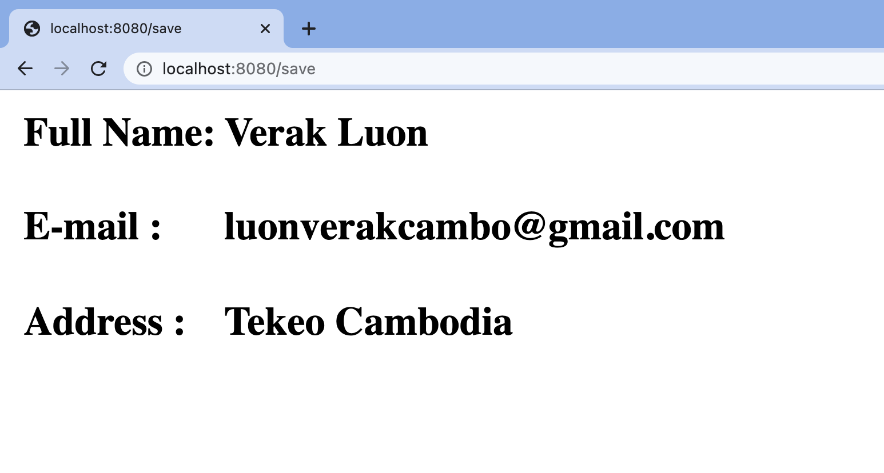

**Crud Operation with MVC**

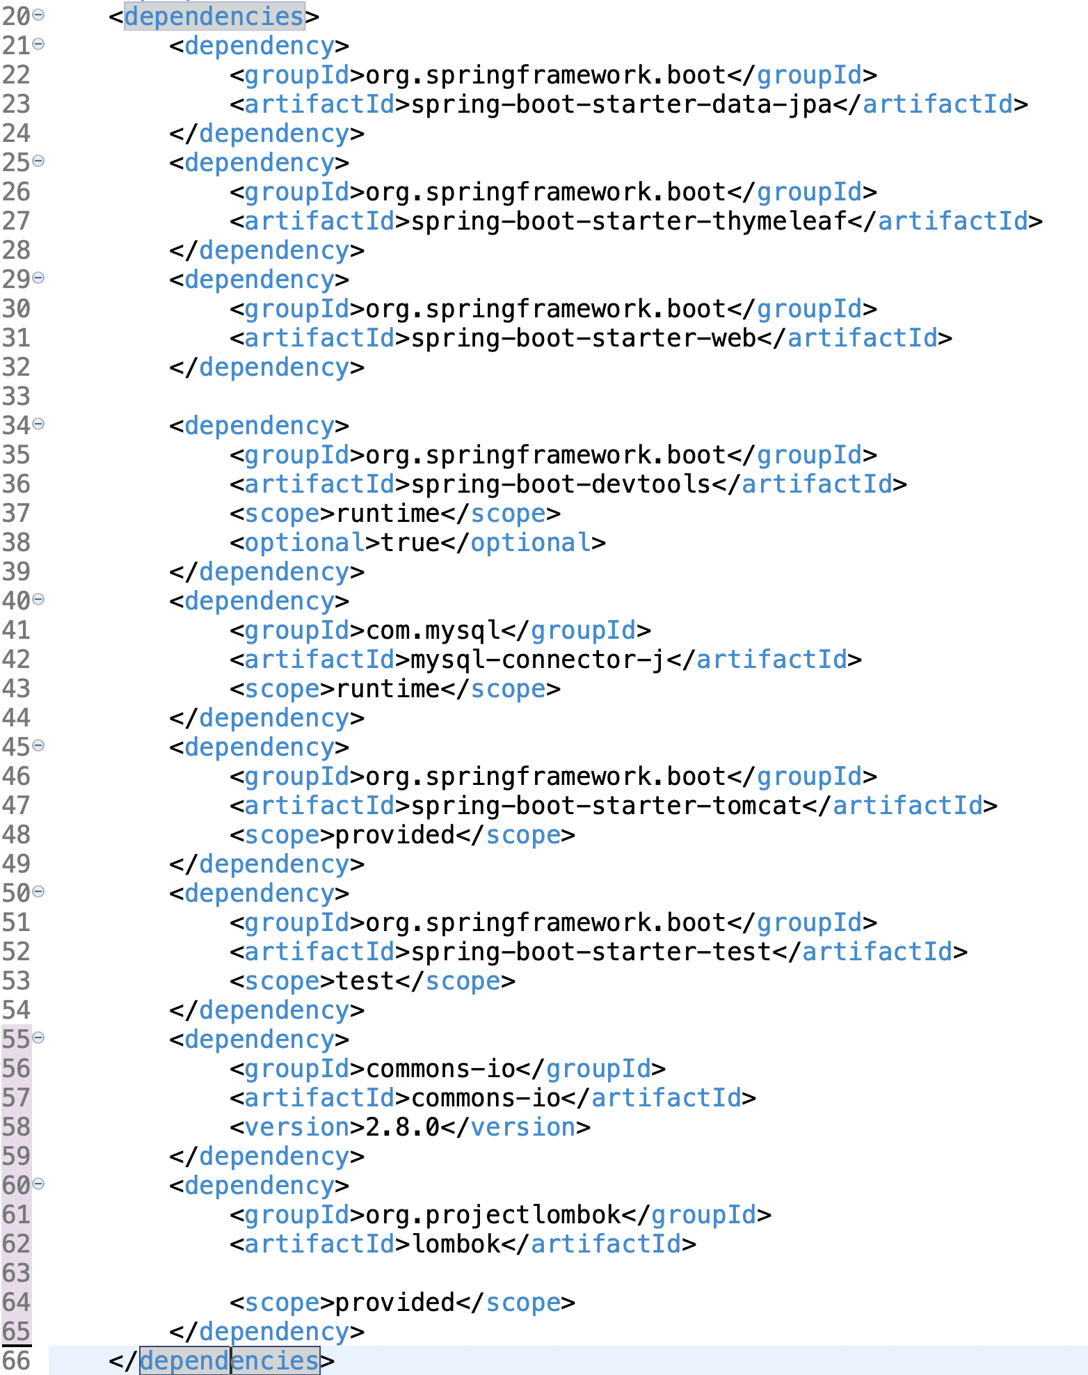Dependencies

**Backend**

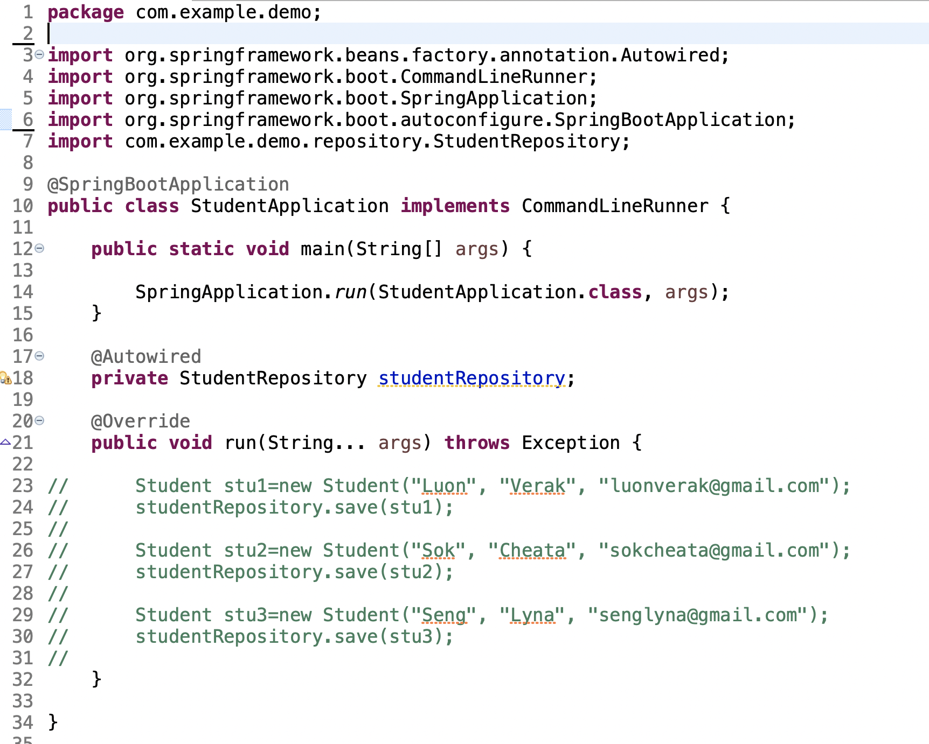

**Class Controller**

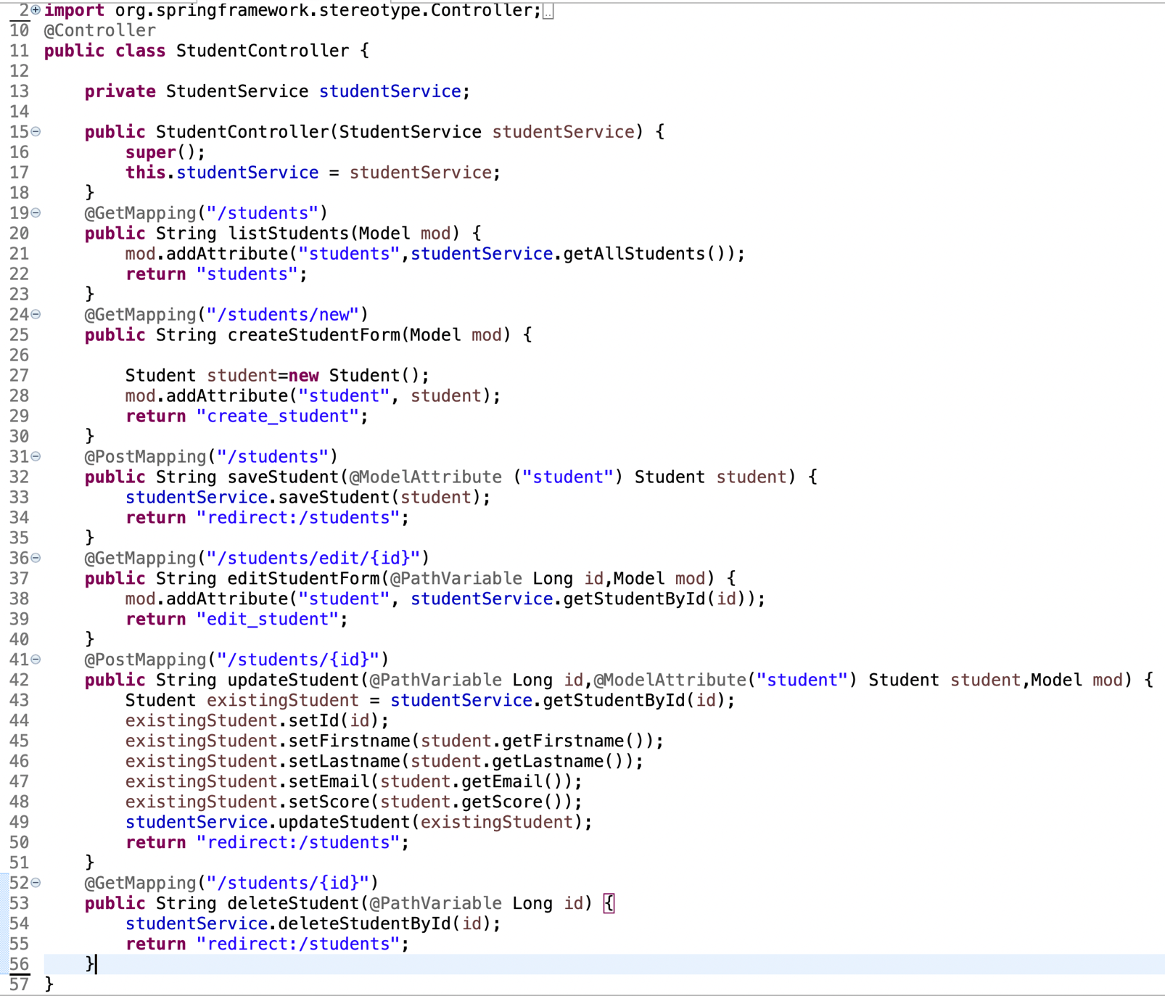

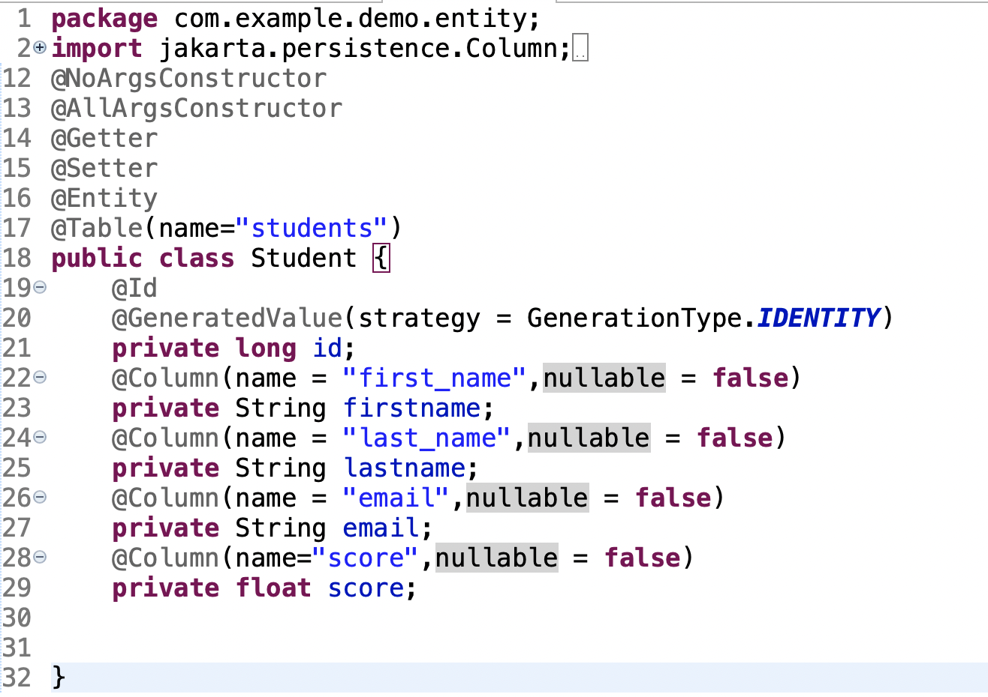

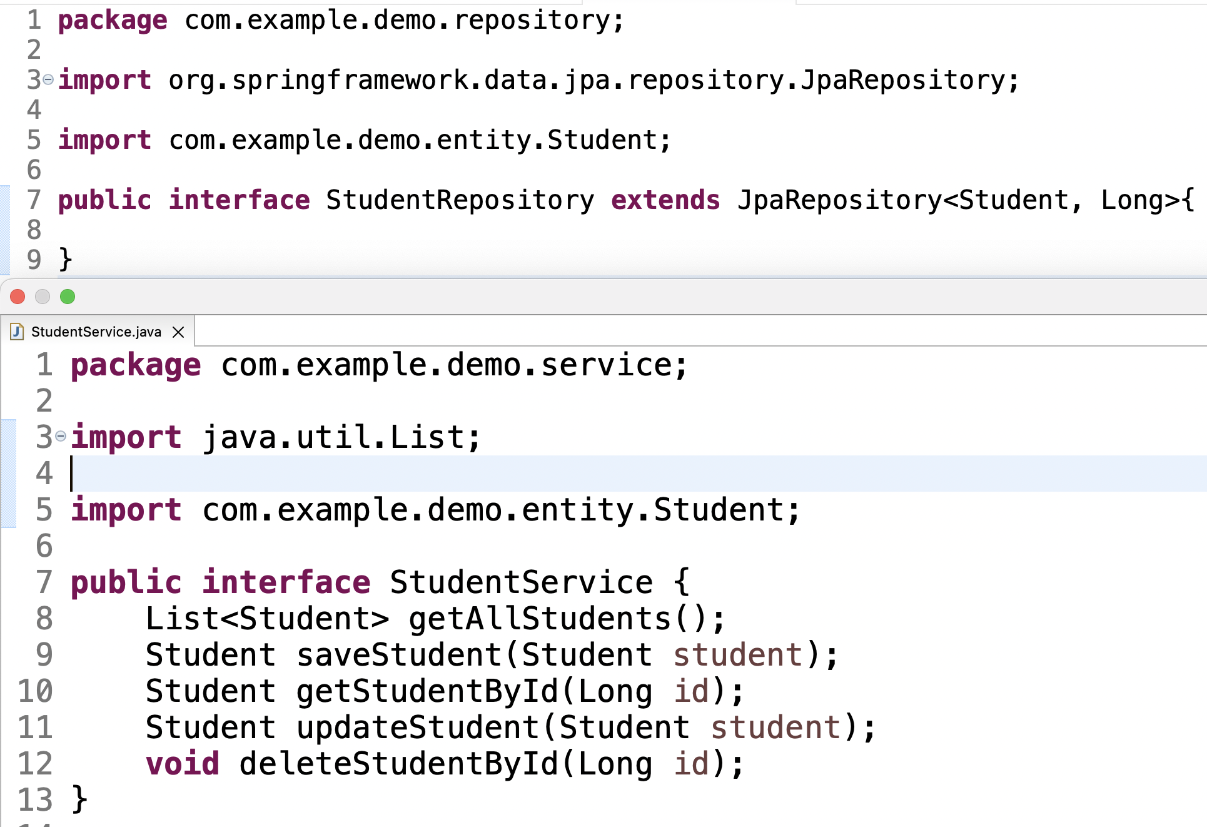

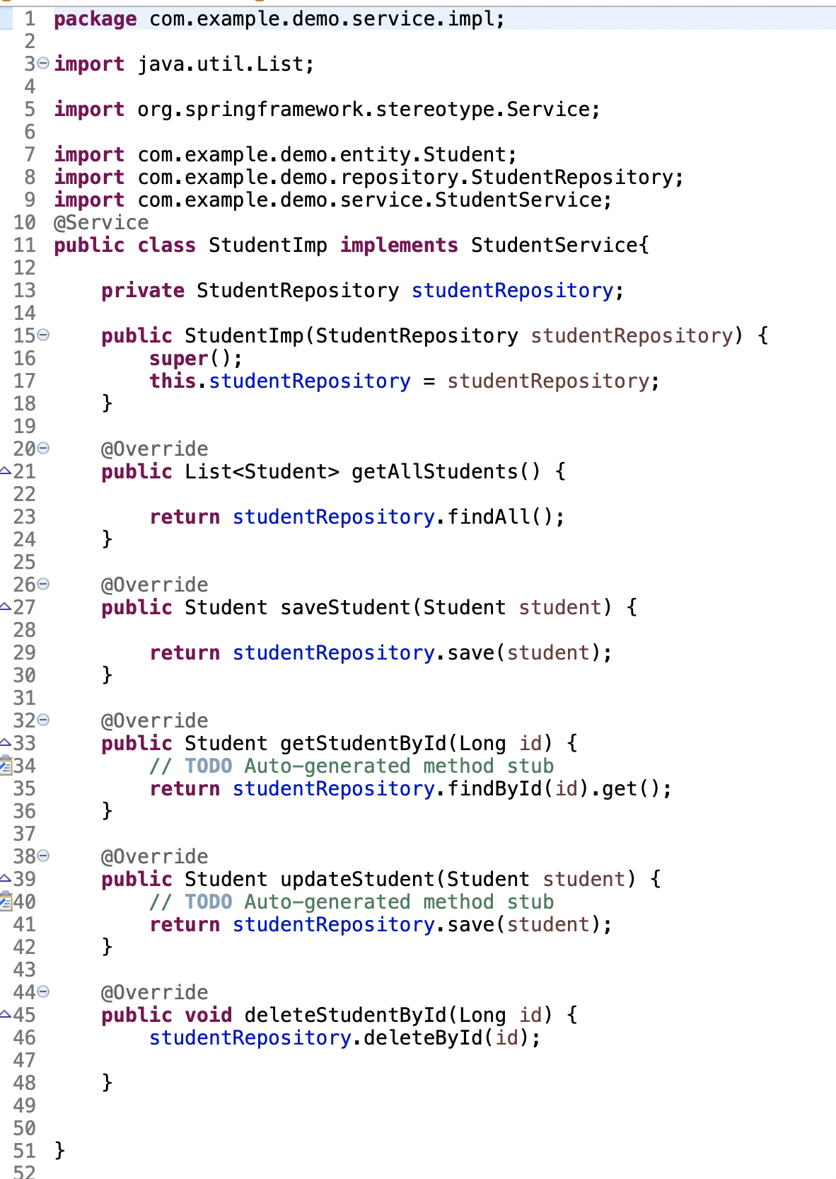

Student GUI

<https://getbootstrap.com/docs/4.0/getting-started/introduction/>

<https://www.w3schools.com/bootstrap4/bootstrap_navbar.asp>

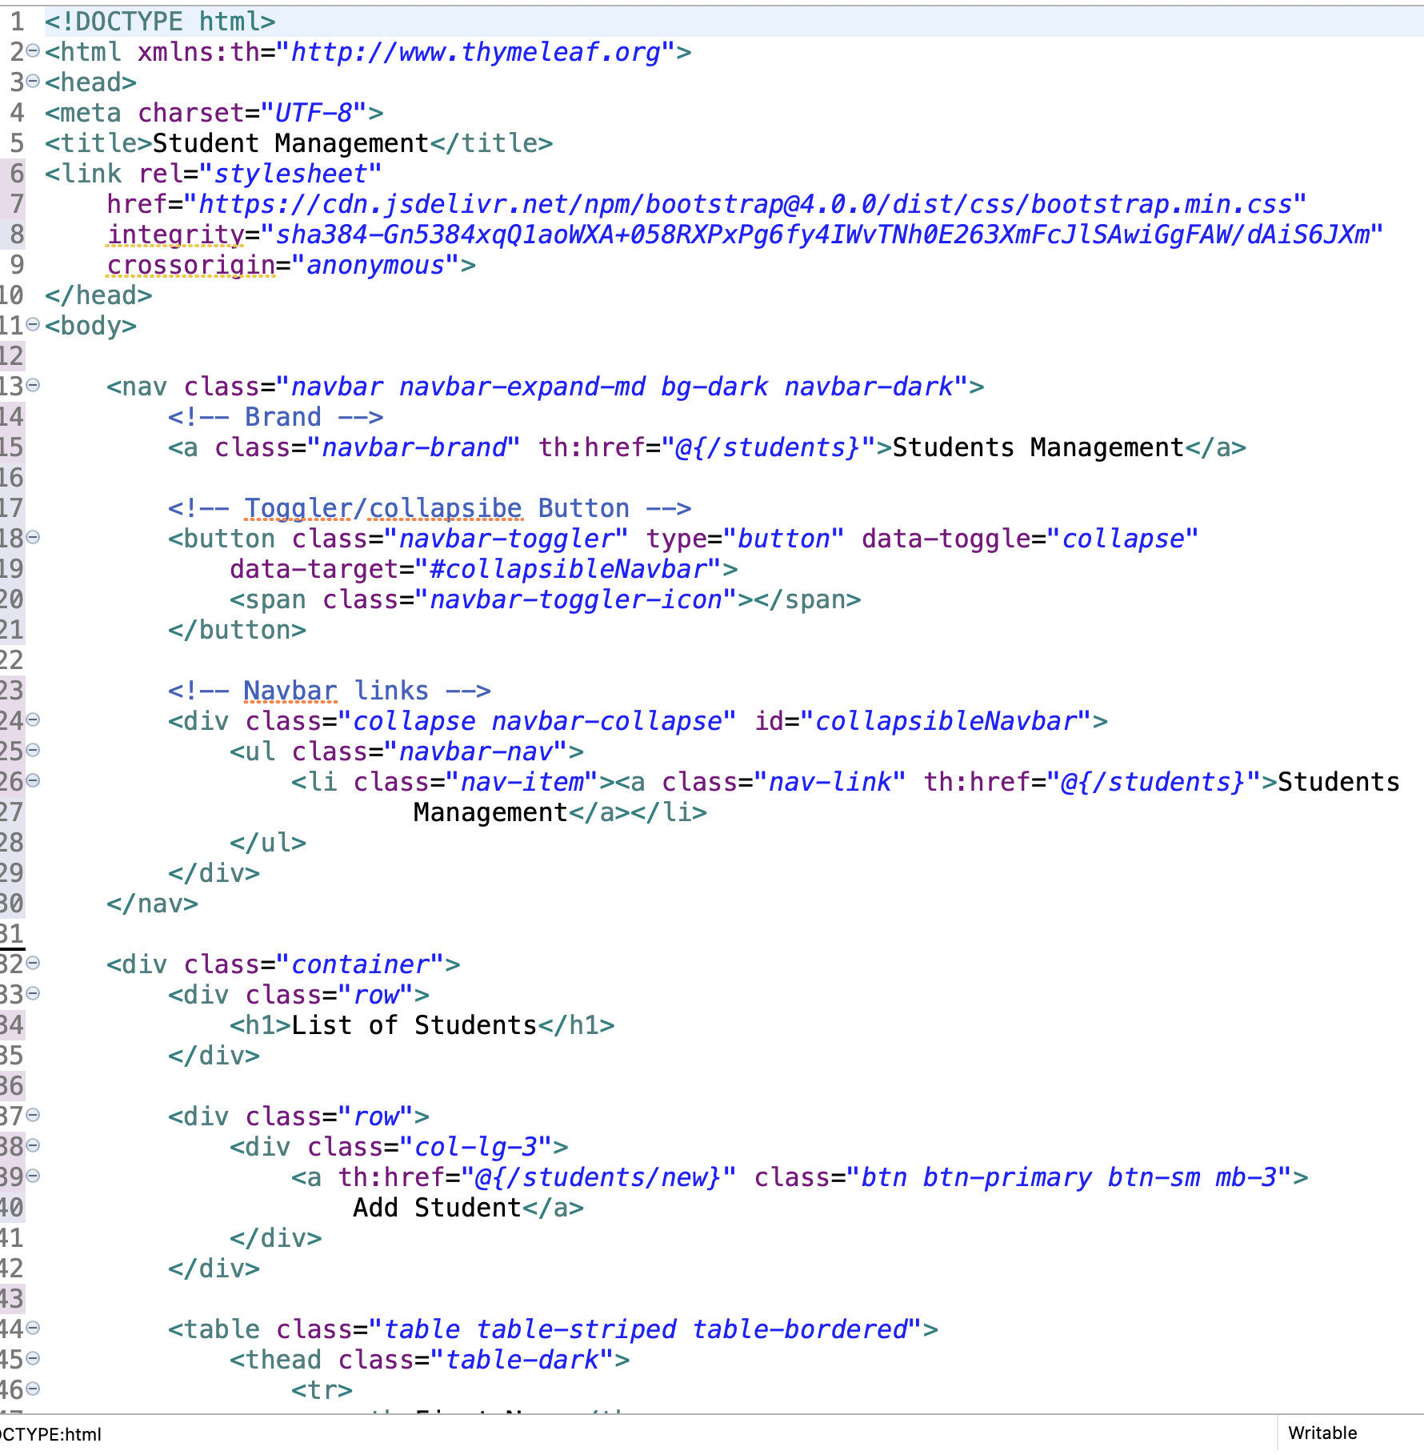

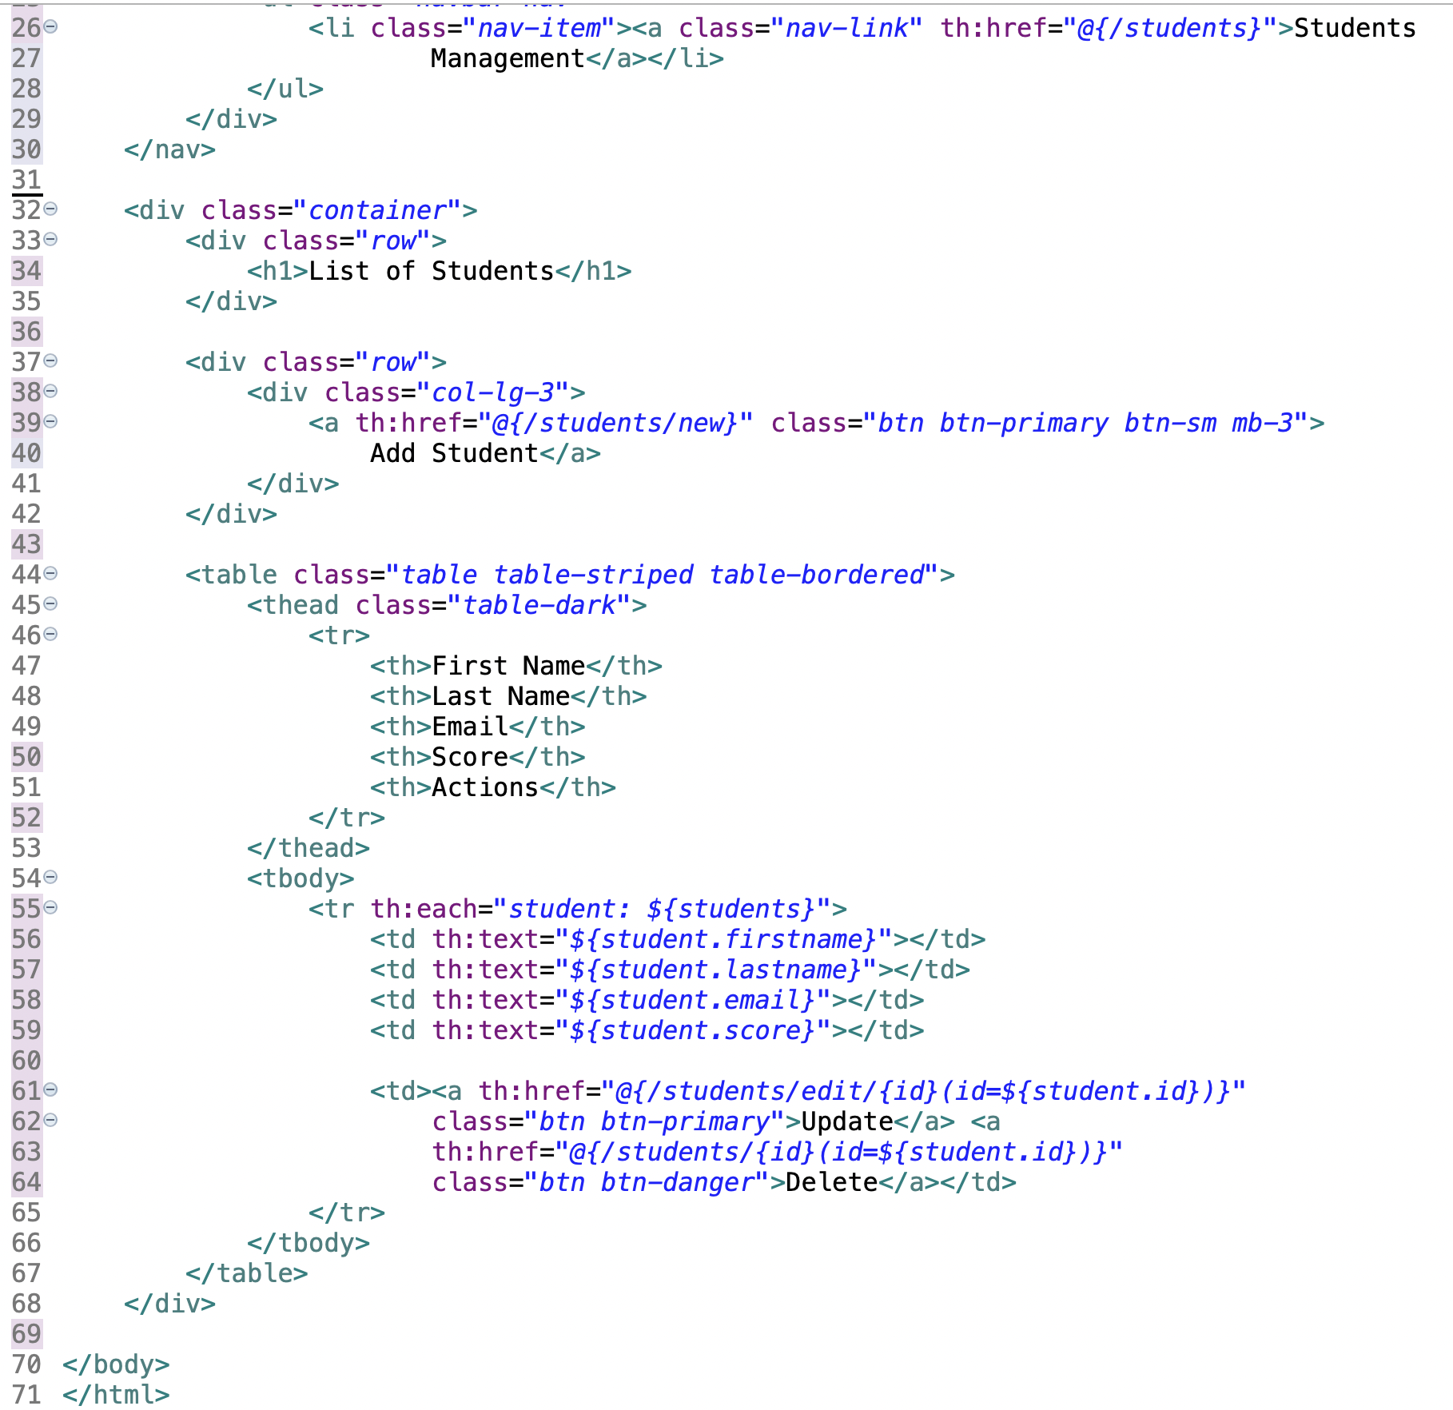

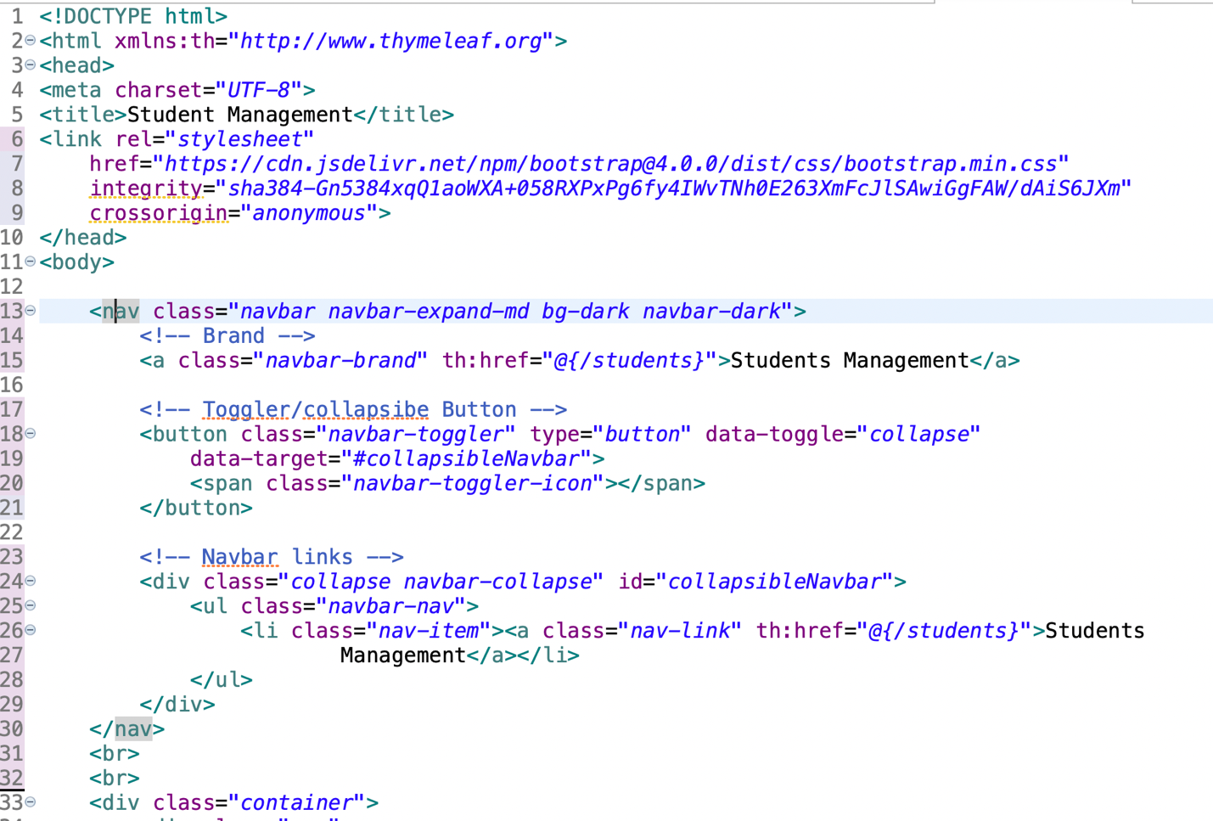Create New Student

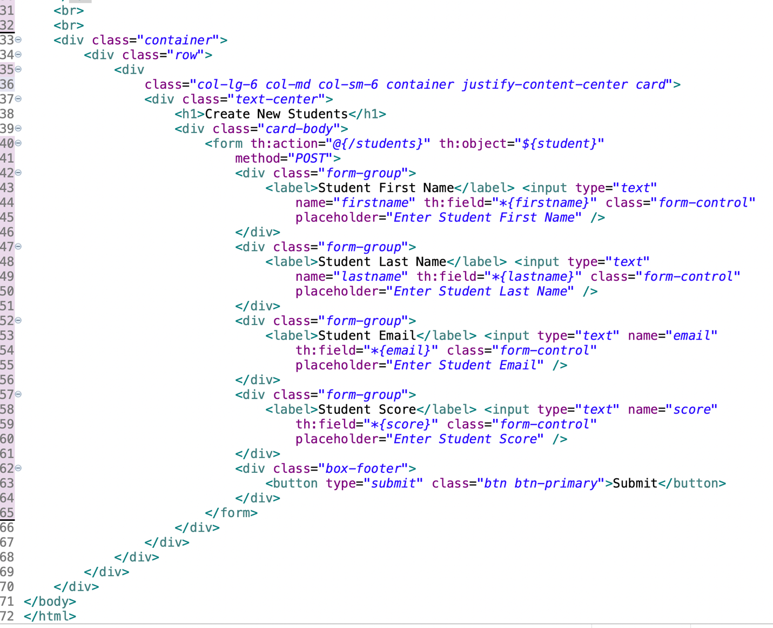

Update Data Student

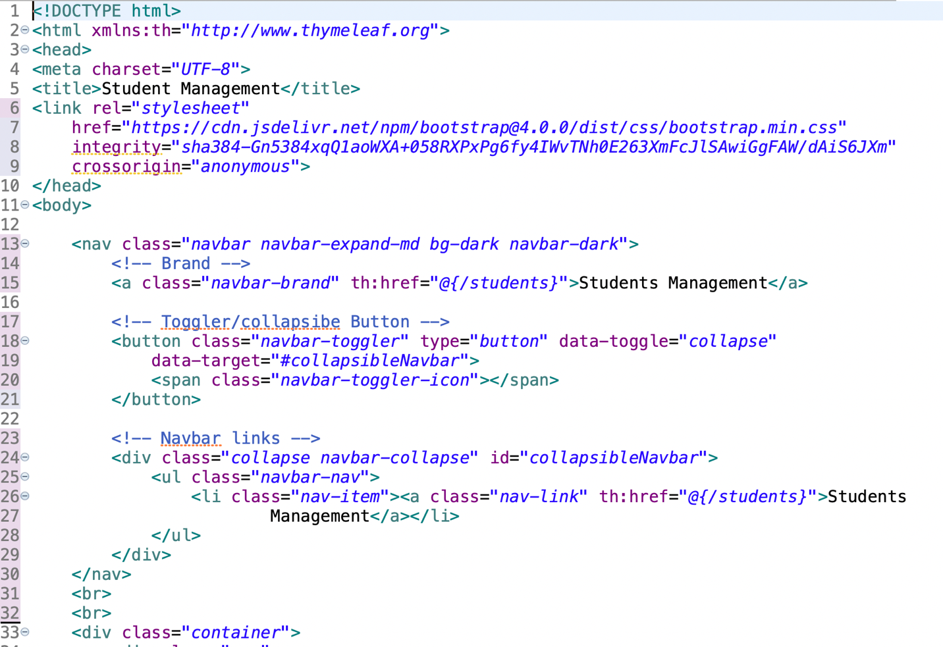

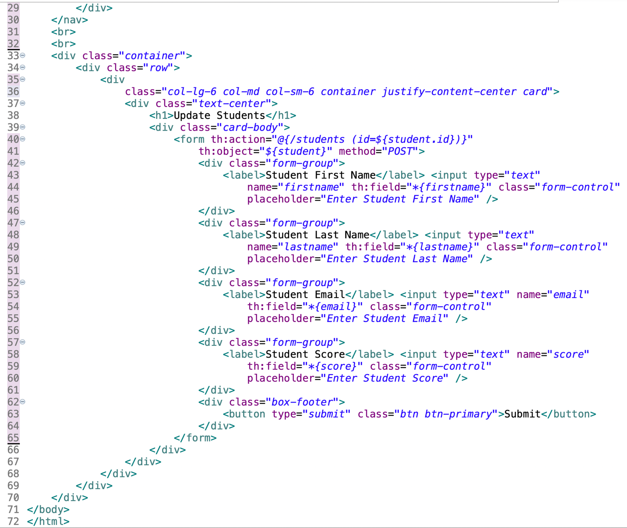

Databases with MySQL

Create and Connection

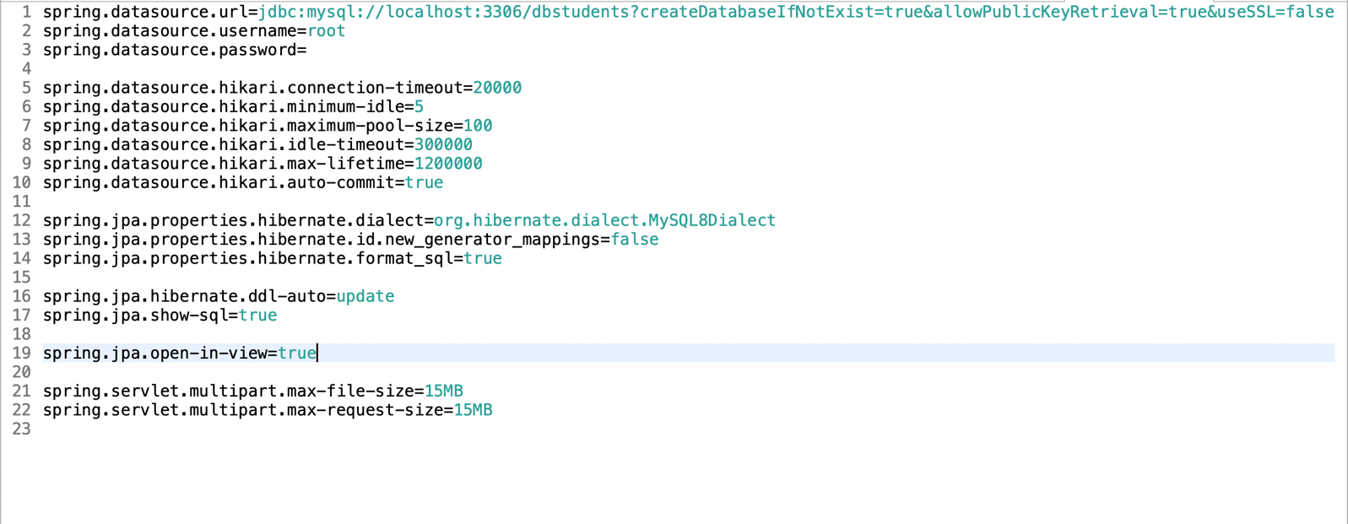

Table

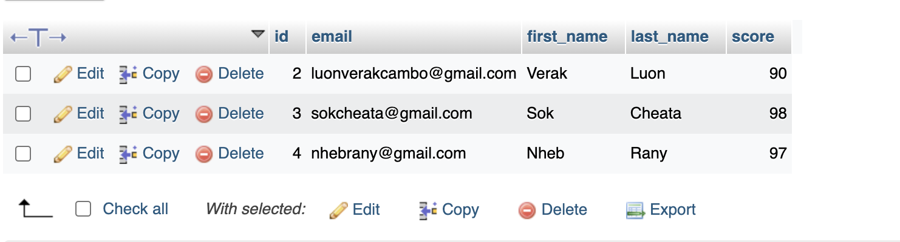

Result

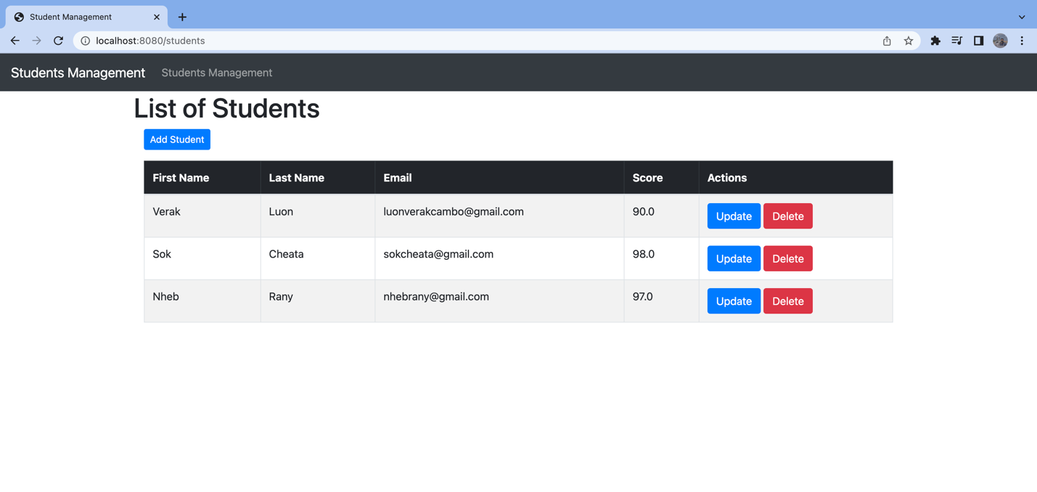

When Click Button Add or Update

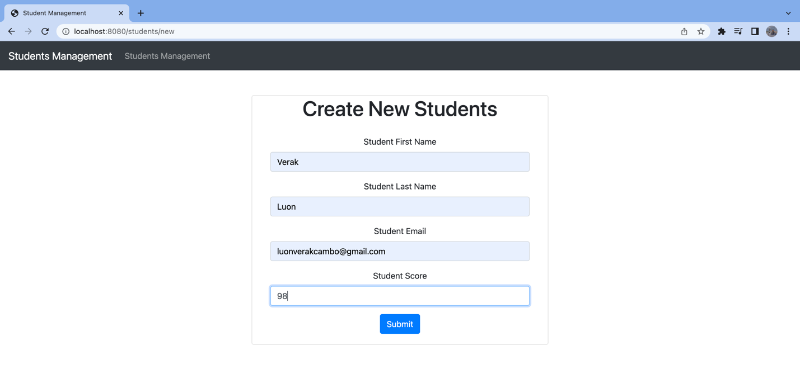

What is API?

_API stand for Application Programming Interface

What is REST API?

_REST stand for Representation State Transfer. REST defines a set of function like GET, POST, PUT, DELETE, Etc. Clients can use to access server data. Clients and server exchange data use HTTP.

What is HTTP?

_HTTP stand for Hypertext Transfer Protocol

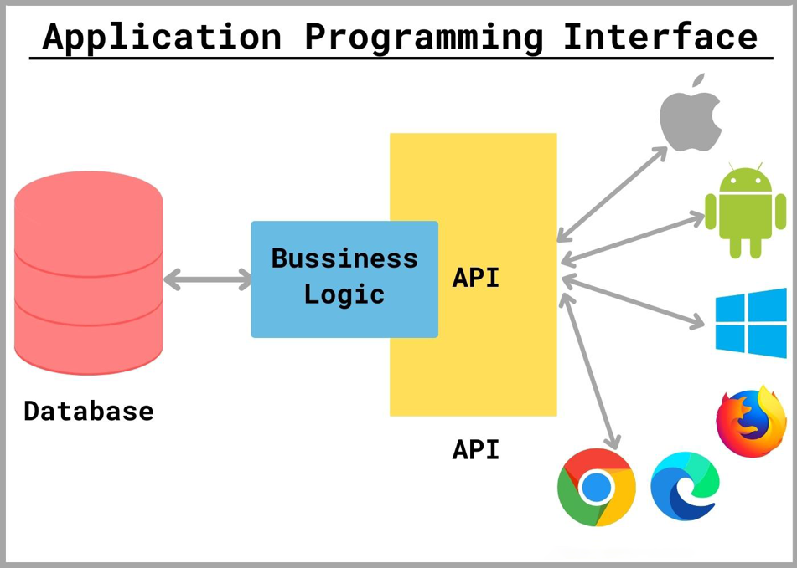

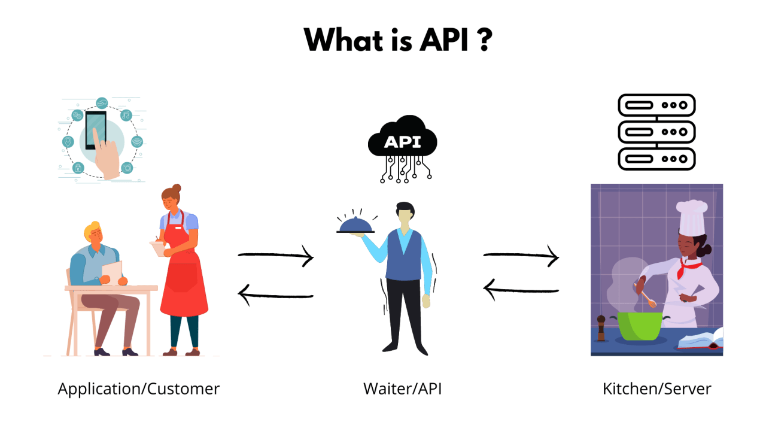

What is JSON?

_JSON stand for JavaScript Object Notation

**Syntax:**

{

“Key”: “Value”

“Key”:

[

{“Key”: “Value”},

{“Key”: “Value”},

]

}

**For example**

[ {“book0” :

{ “title” : “Java Programming All in 1”,

“author” : “Jeff Prosise”,

“isbn” : “0-7356-1376-1” }

},

{“book1” :

{ “title” : “Advance Java Cook Book”,

“author” : “Fergal Grimes”,

“isbn” : “1-930110-19-7” }

}

]

JSON Structure

[

{

“books” :

{

“title” :

“Java Programming All in 1”,

“author” :

“Jeff Prosise”,

“isbn” :

“0-7356-1376-1”

}

}

]

START_ARRAY

START_OBJECT

KEY_NAME

START_OBJECT

KEY_NAME

VALUE_STRING

KEY_NAME

VALUE_STRING

KEY_NAME

VALUE_STRING

END_OBJECT

END_OBJECT

END_ARRAY

For Example:

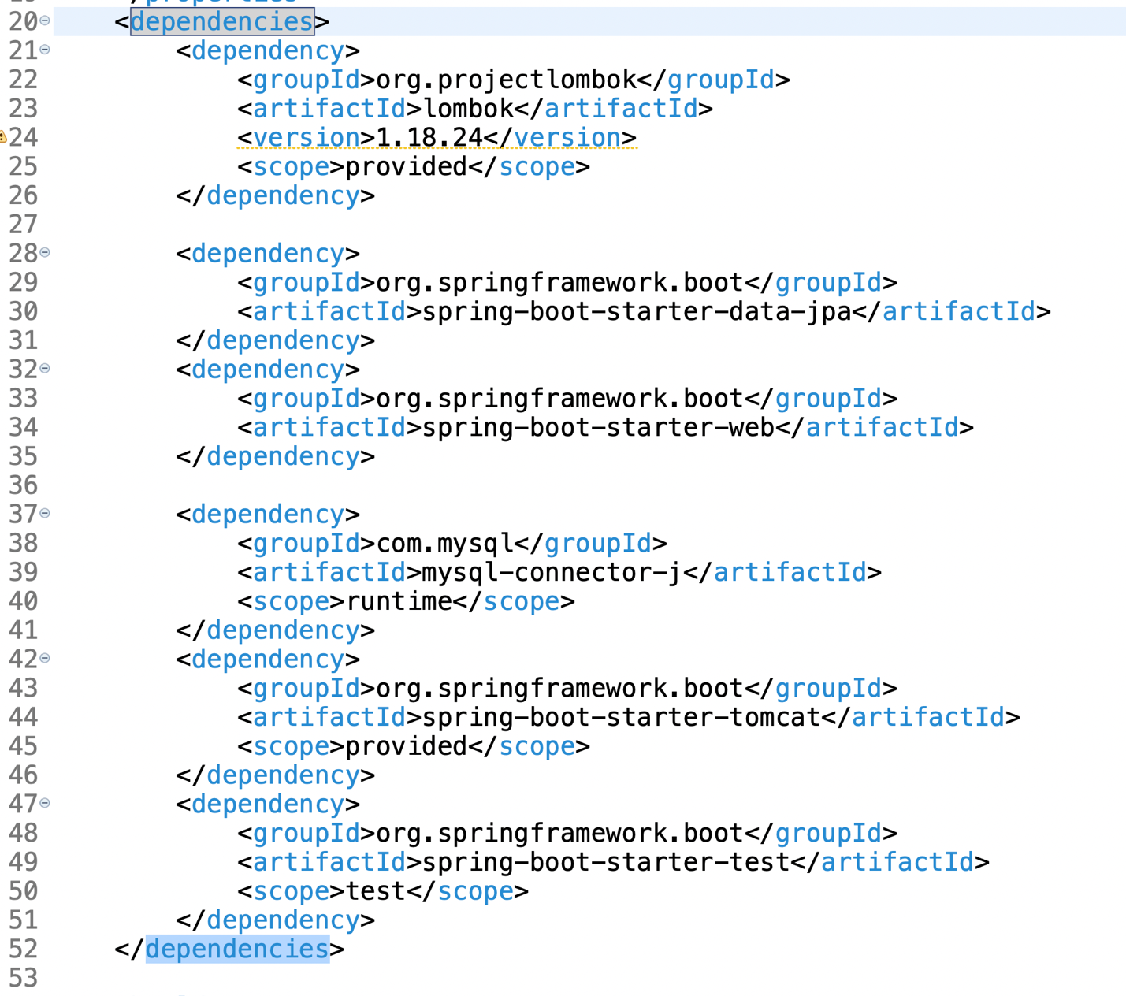

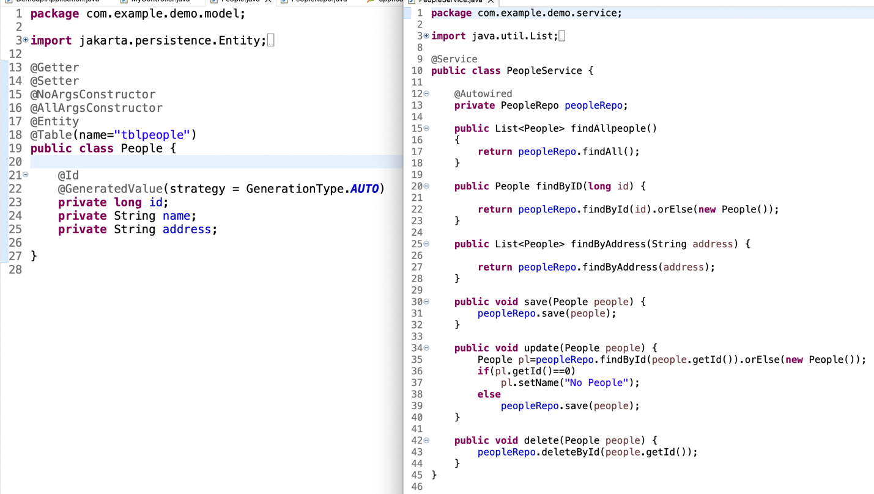

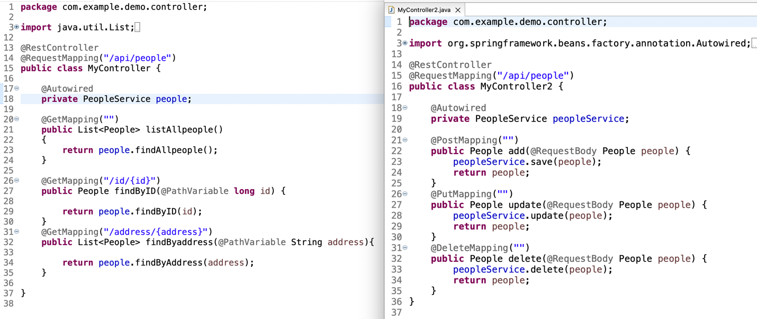

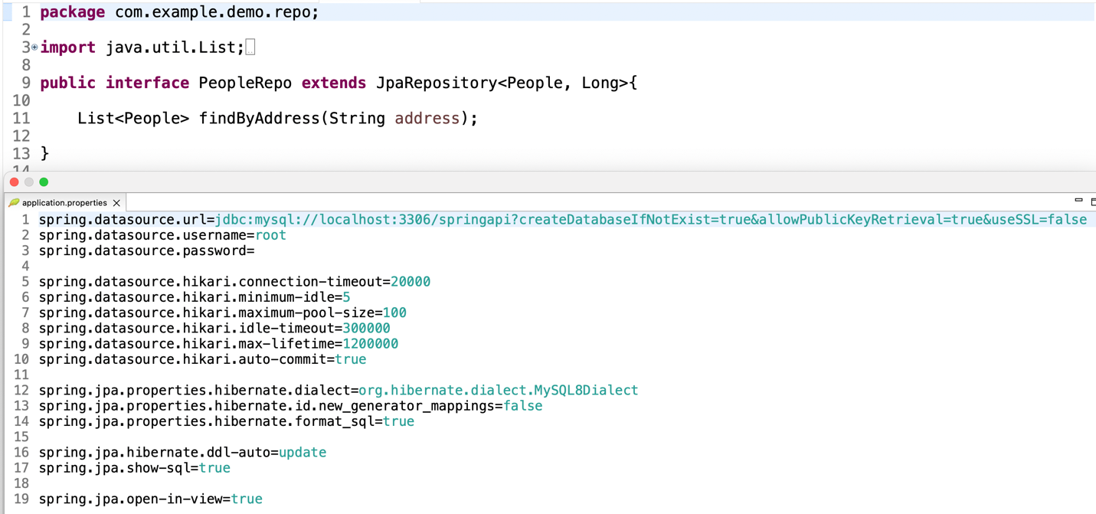

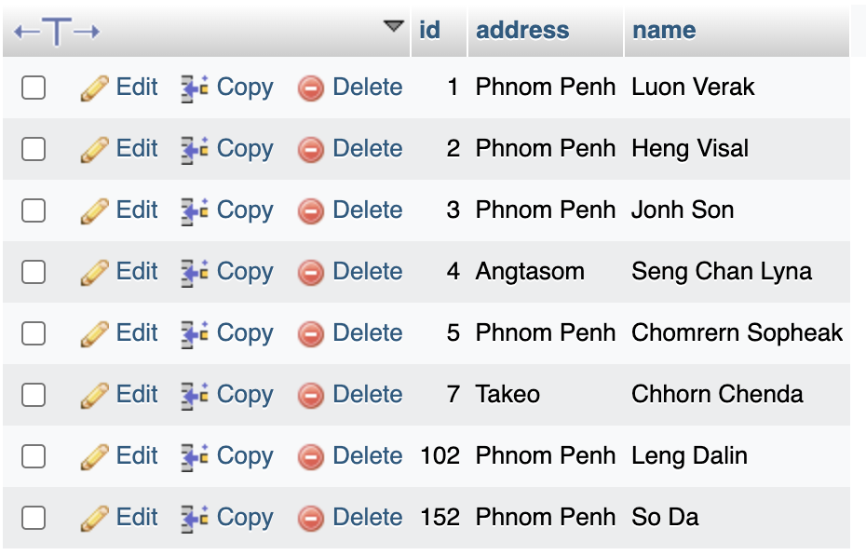

We need Install Postman for testing API

<https://www.postman.com/downloads/>

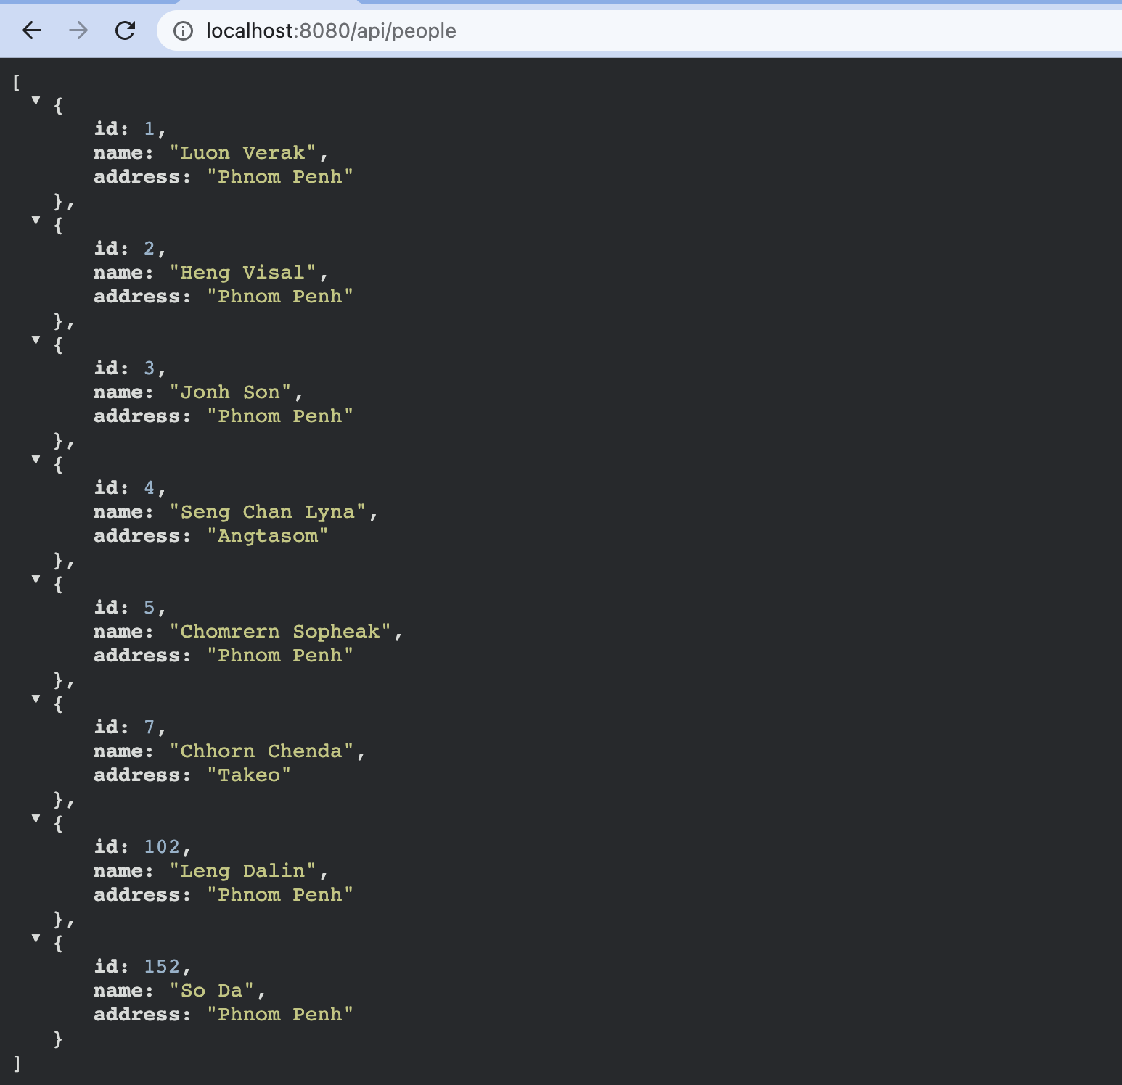

Get API in Postman សំដៅលើការទាញទិន្ន័យតាមរយៈ​ Endpoint people

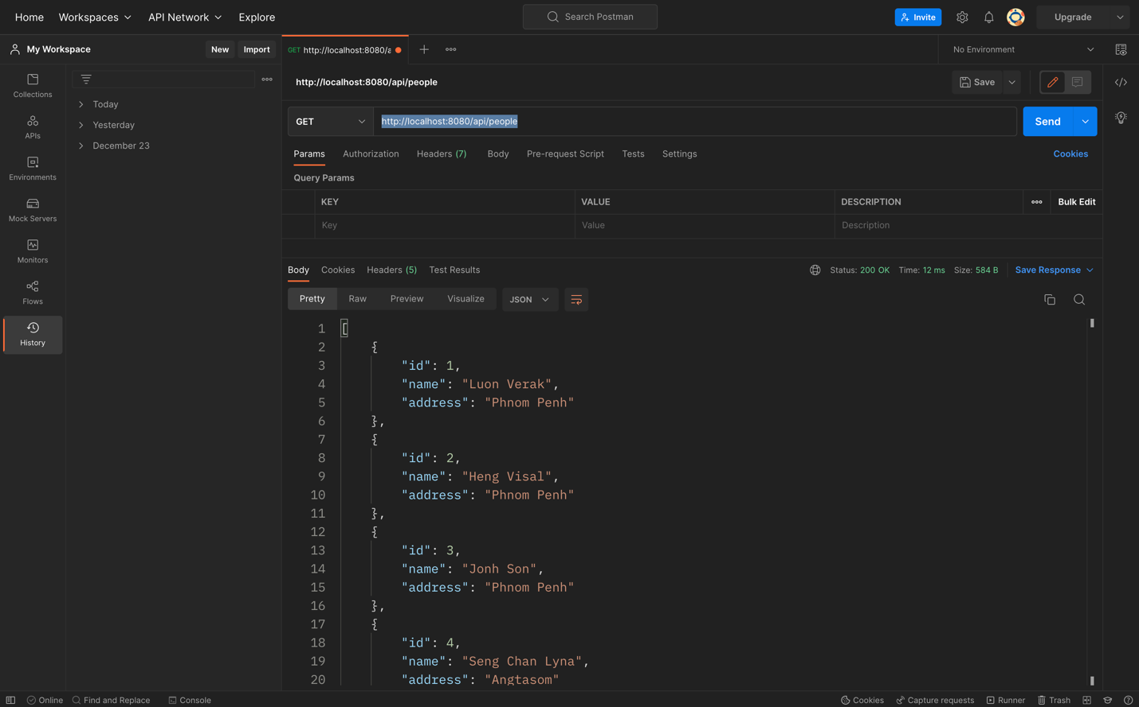

Post API in Postman សំដៅលើការបញ្ជូលទិន្ន័យតាមរយៈ​ Endpoint people

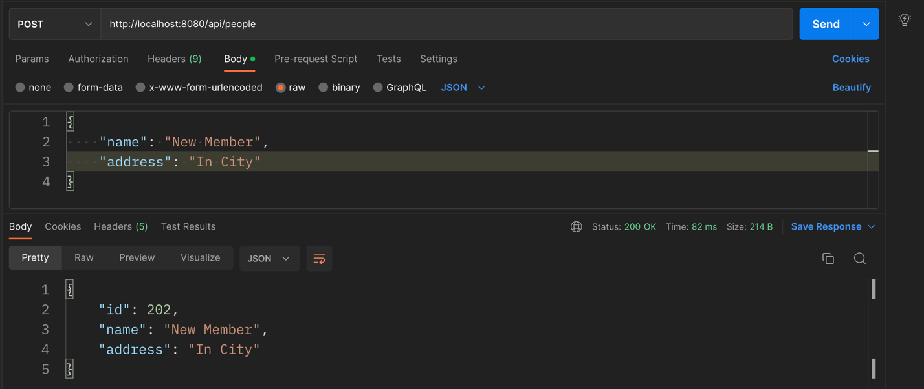

Put API in Postman​ សំដៅលើការកែប្រែទិន្ន័យតាមរយៈ​ Endpoint people

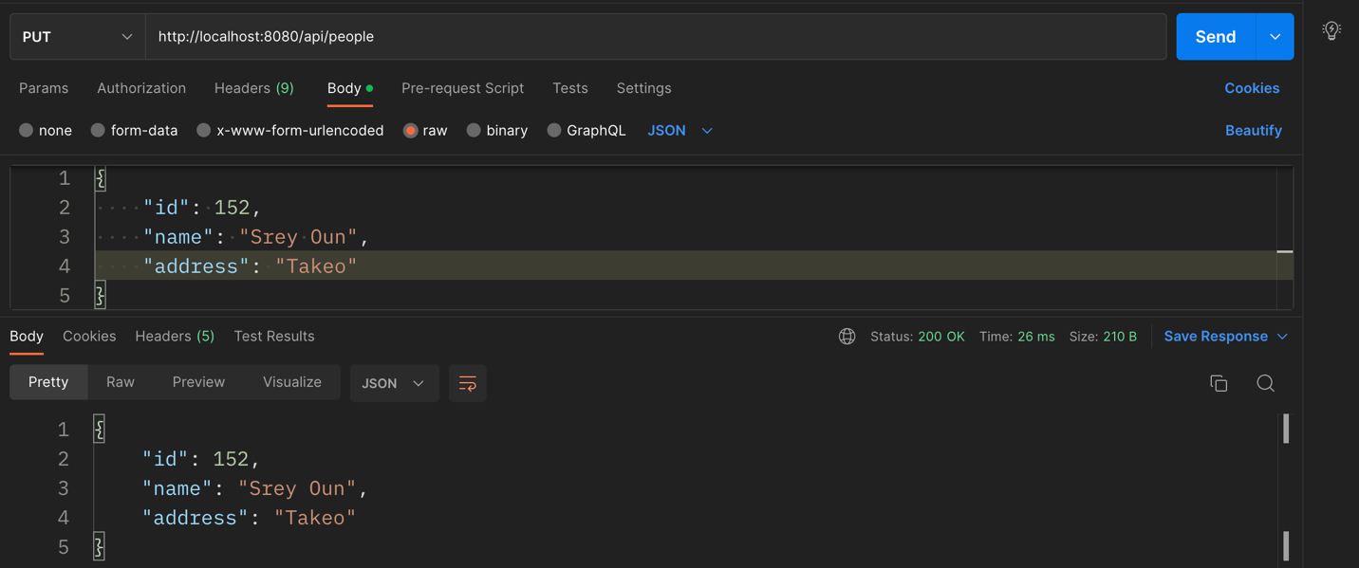

Delete API in Postman​ សំដៅលើការលុបទិន្ន័យតាមរយៈ​ Endpoint people

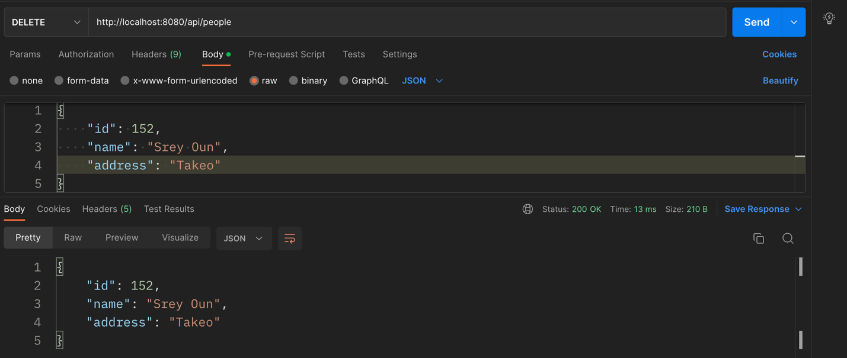

Restful Spring boot + React Js

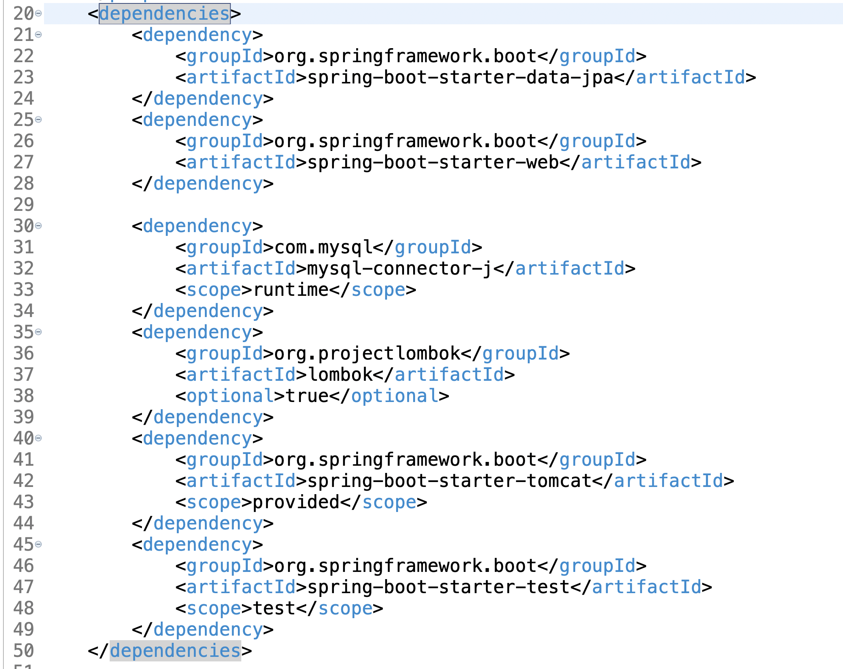

Backend

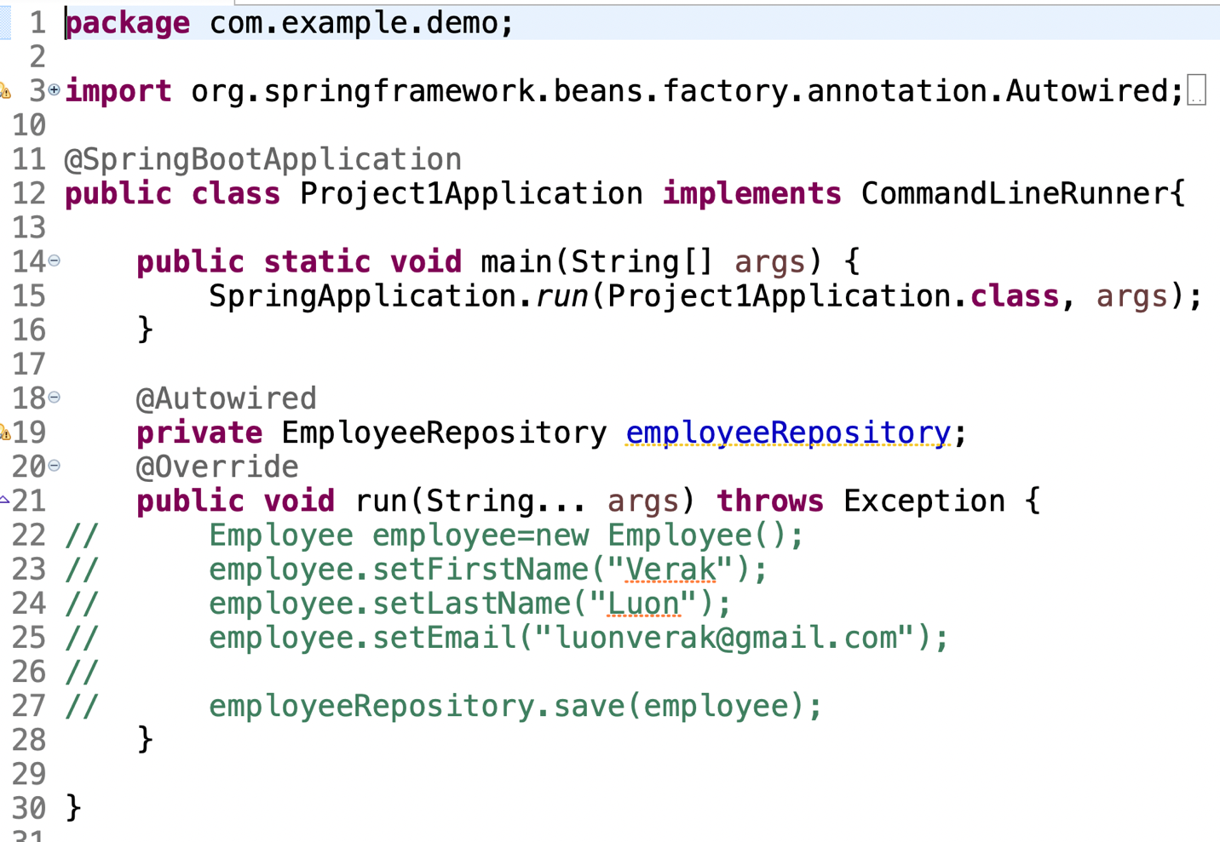

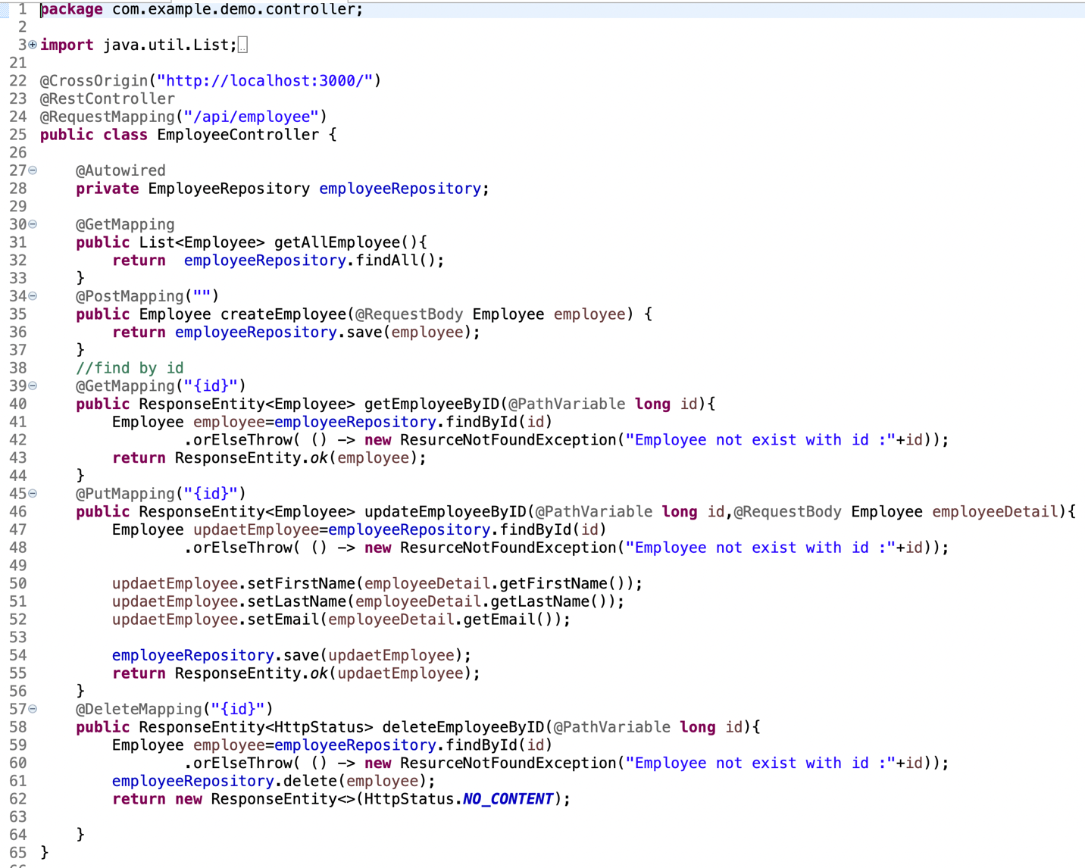

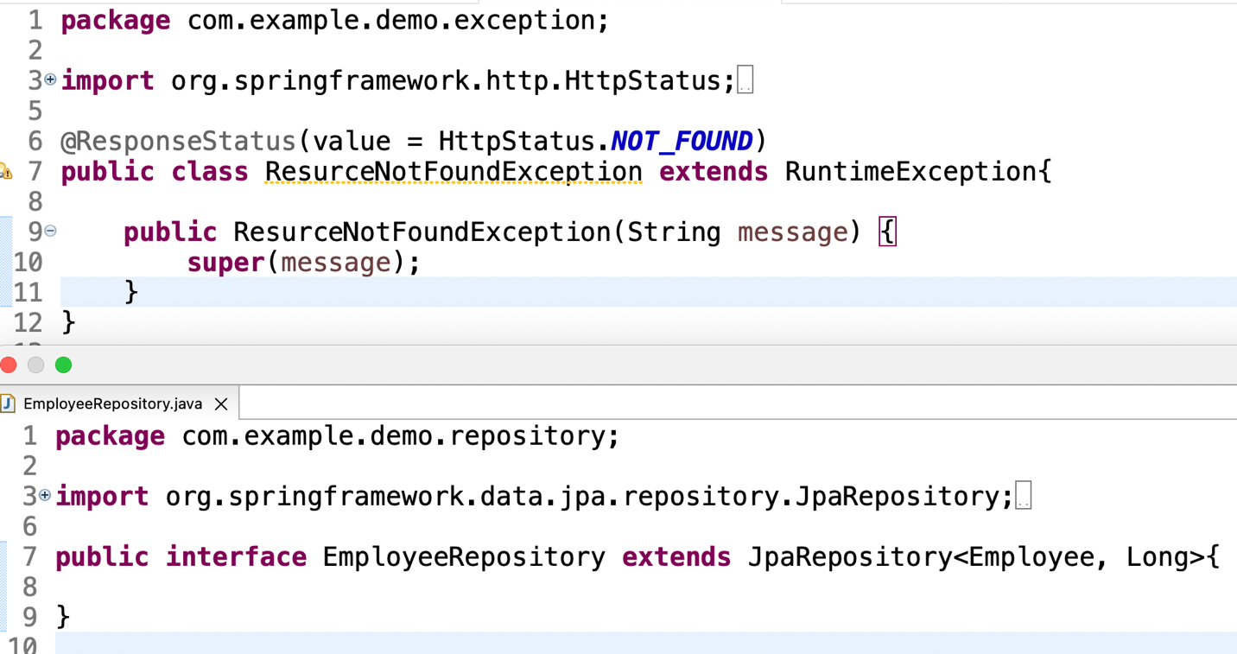

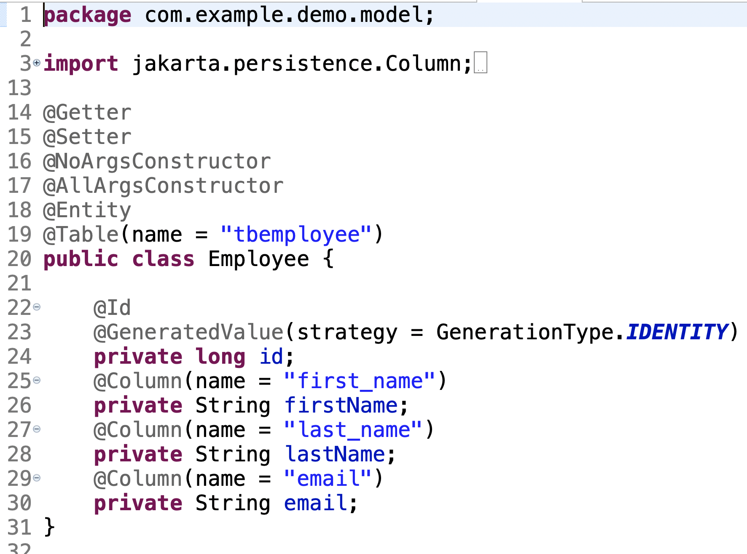

Frontend React Js

Command for install project

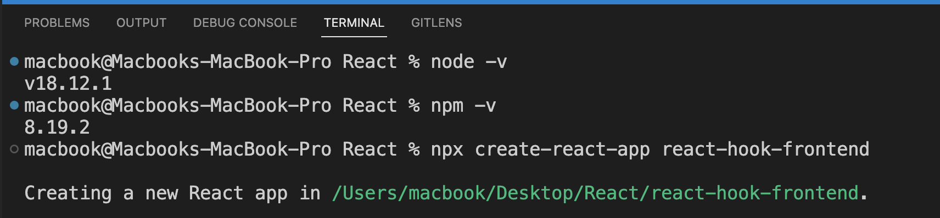

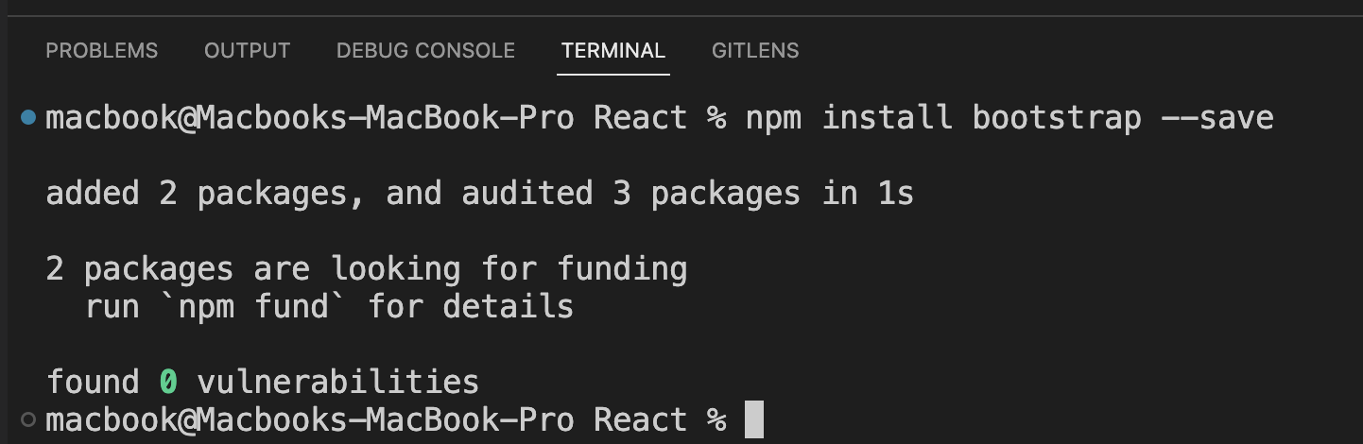

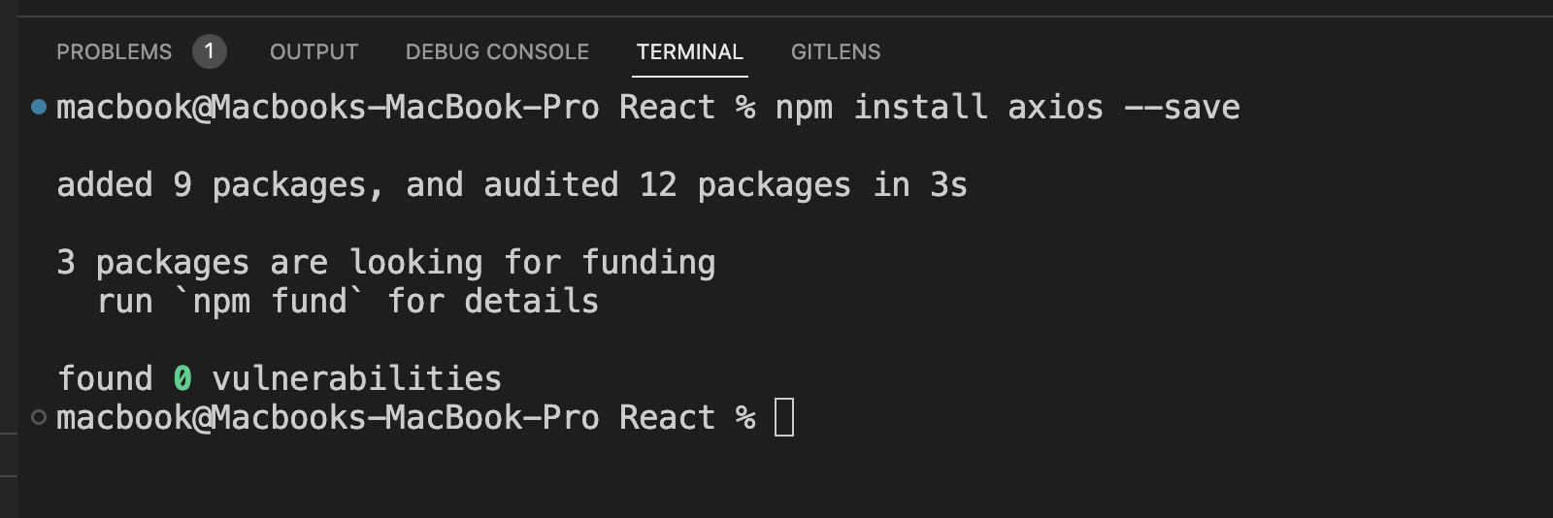

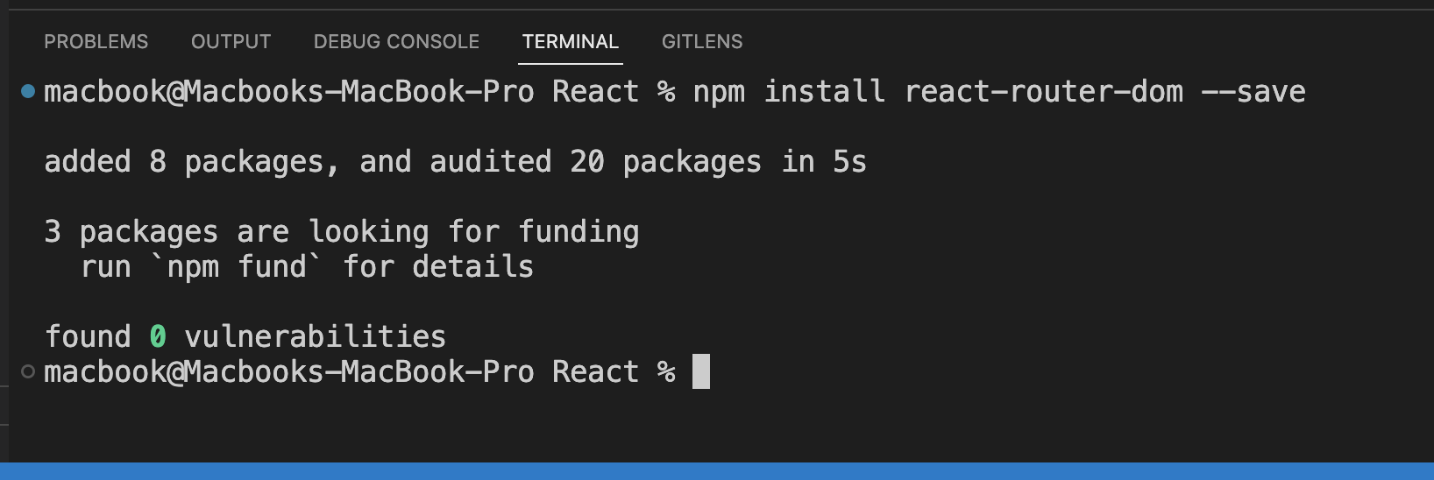

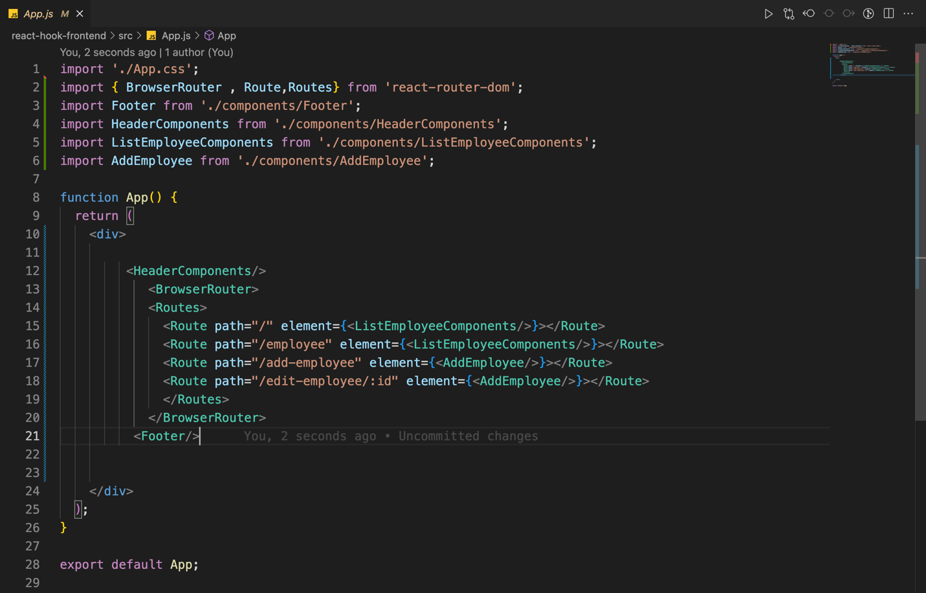

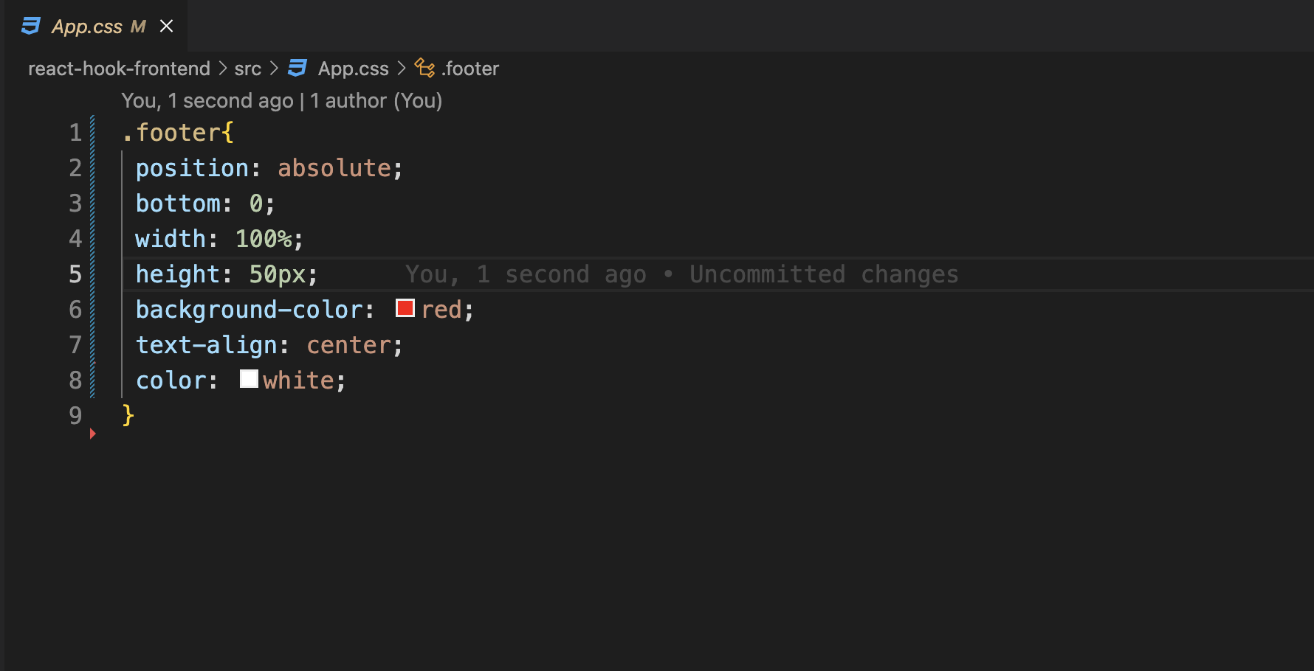

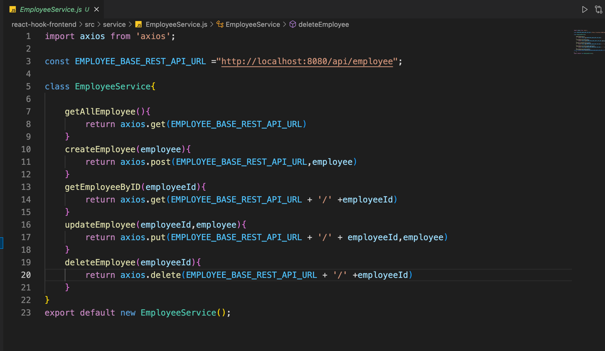

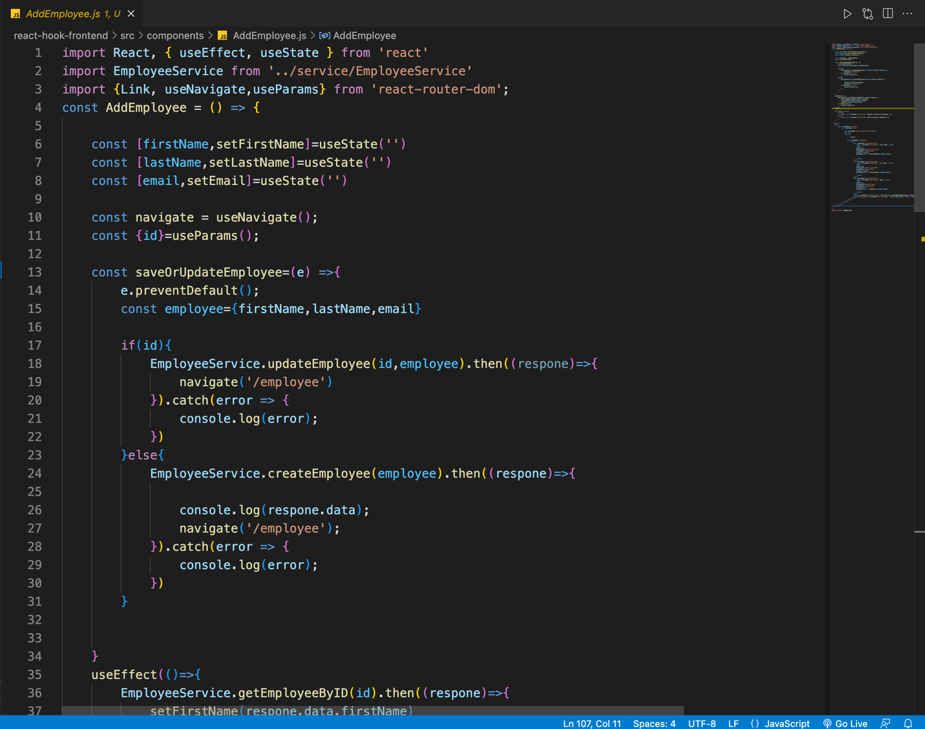

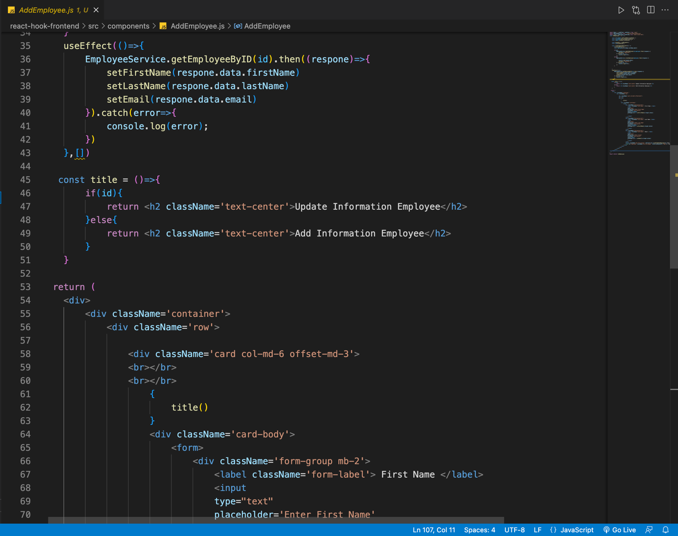

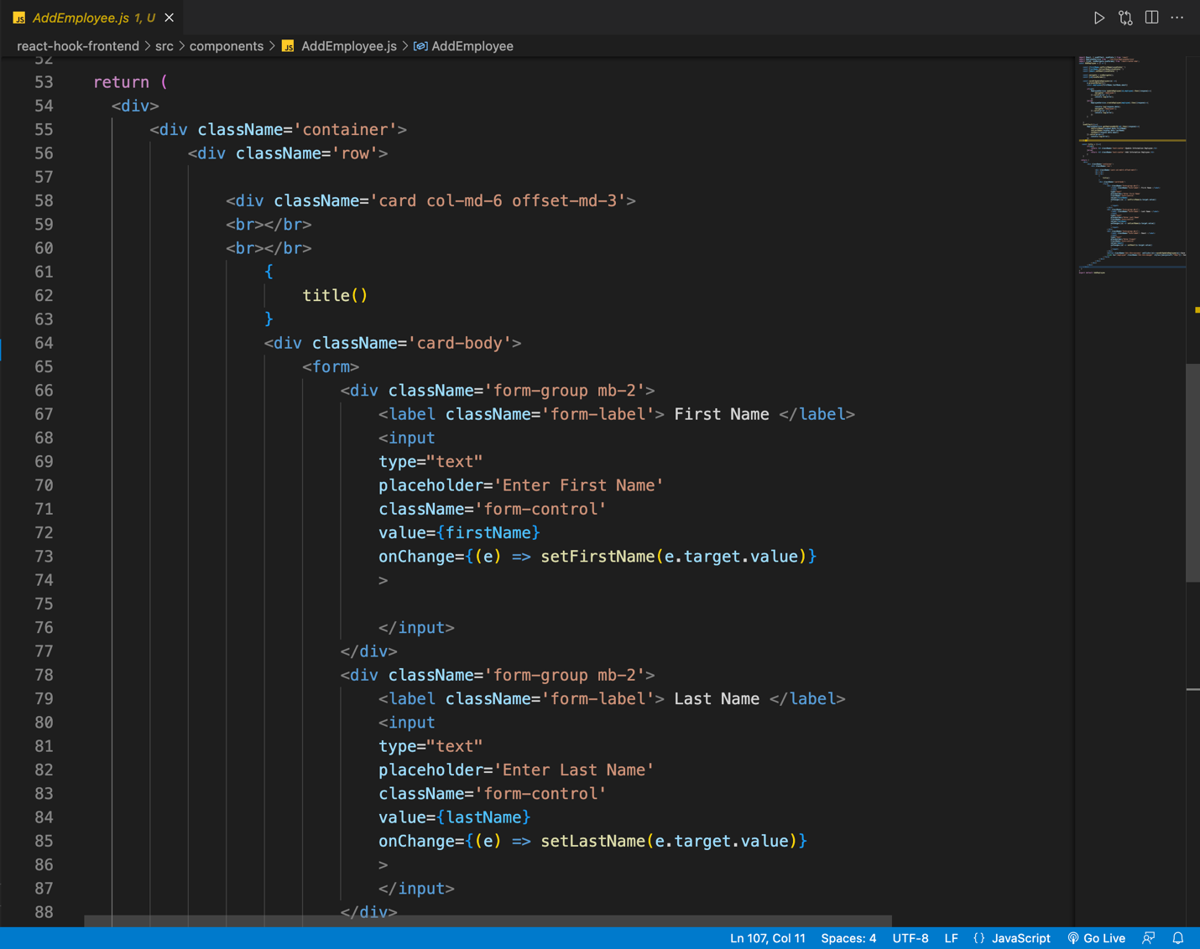

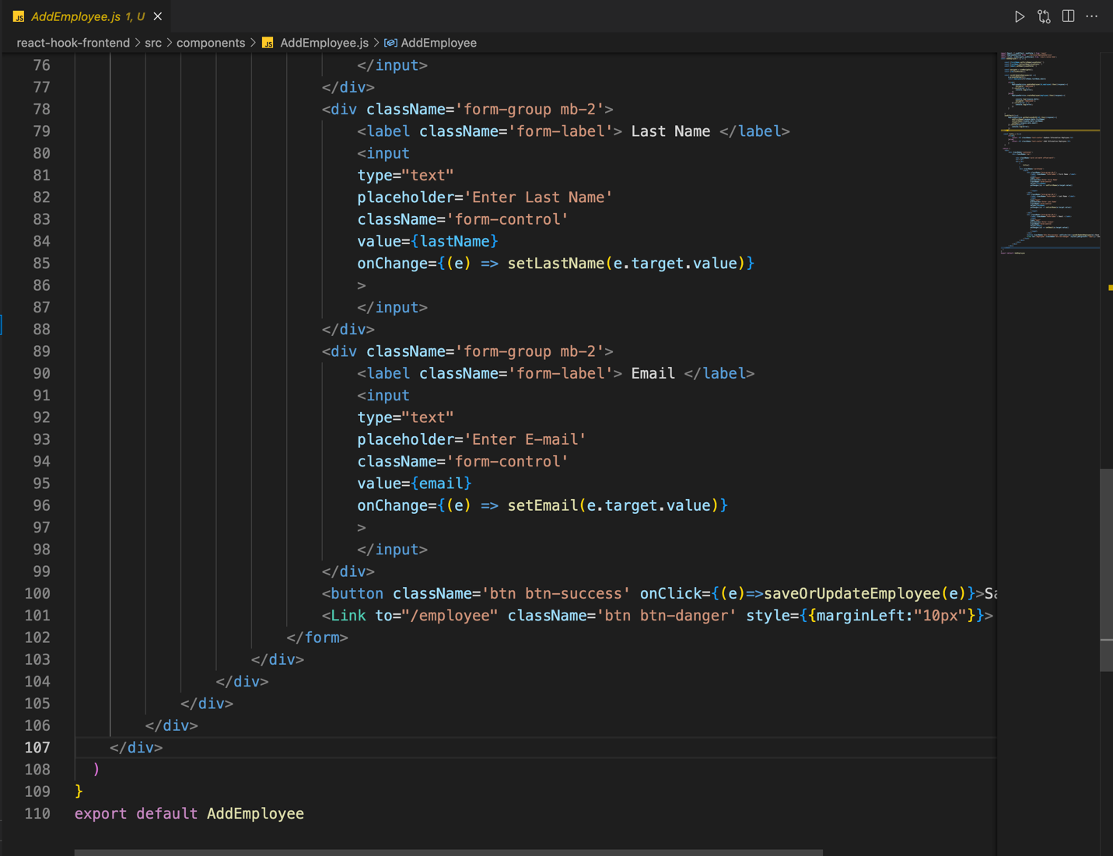

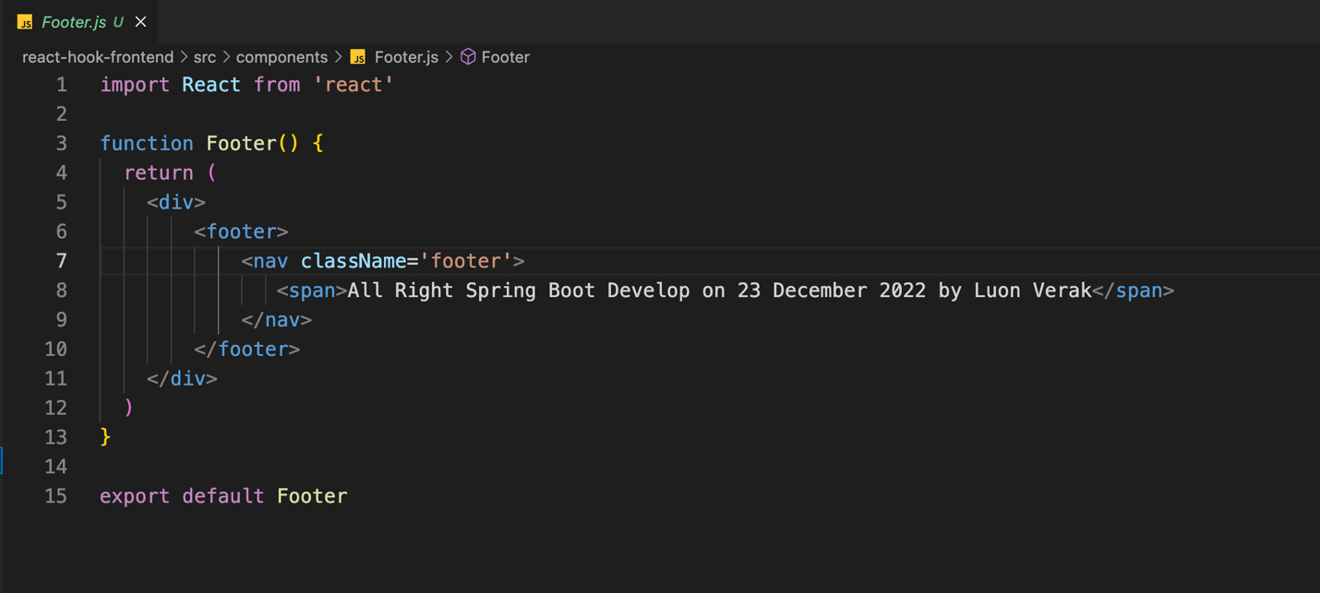

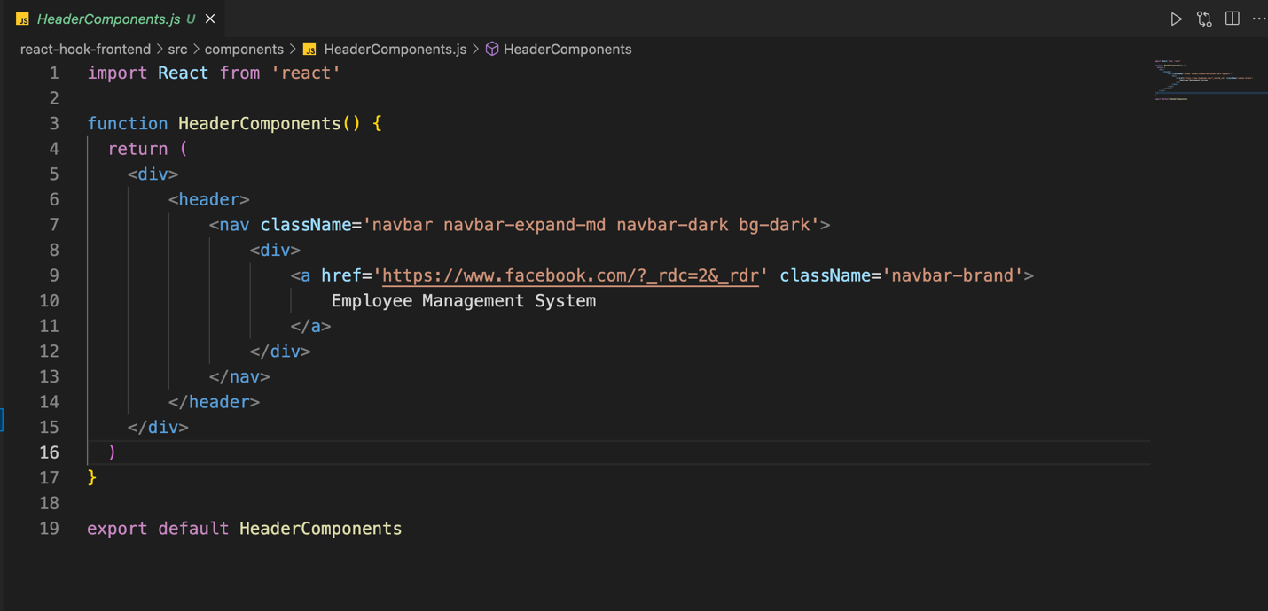

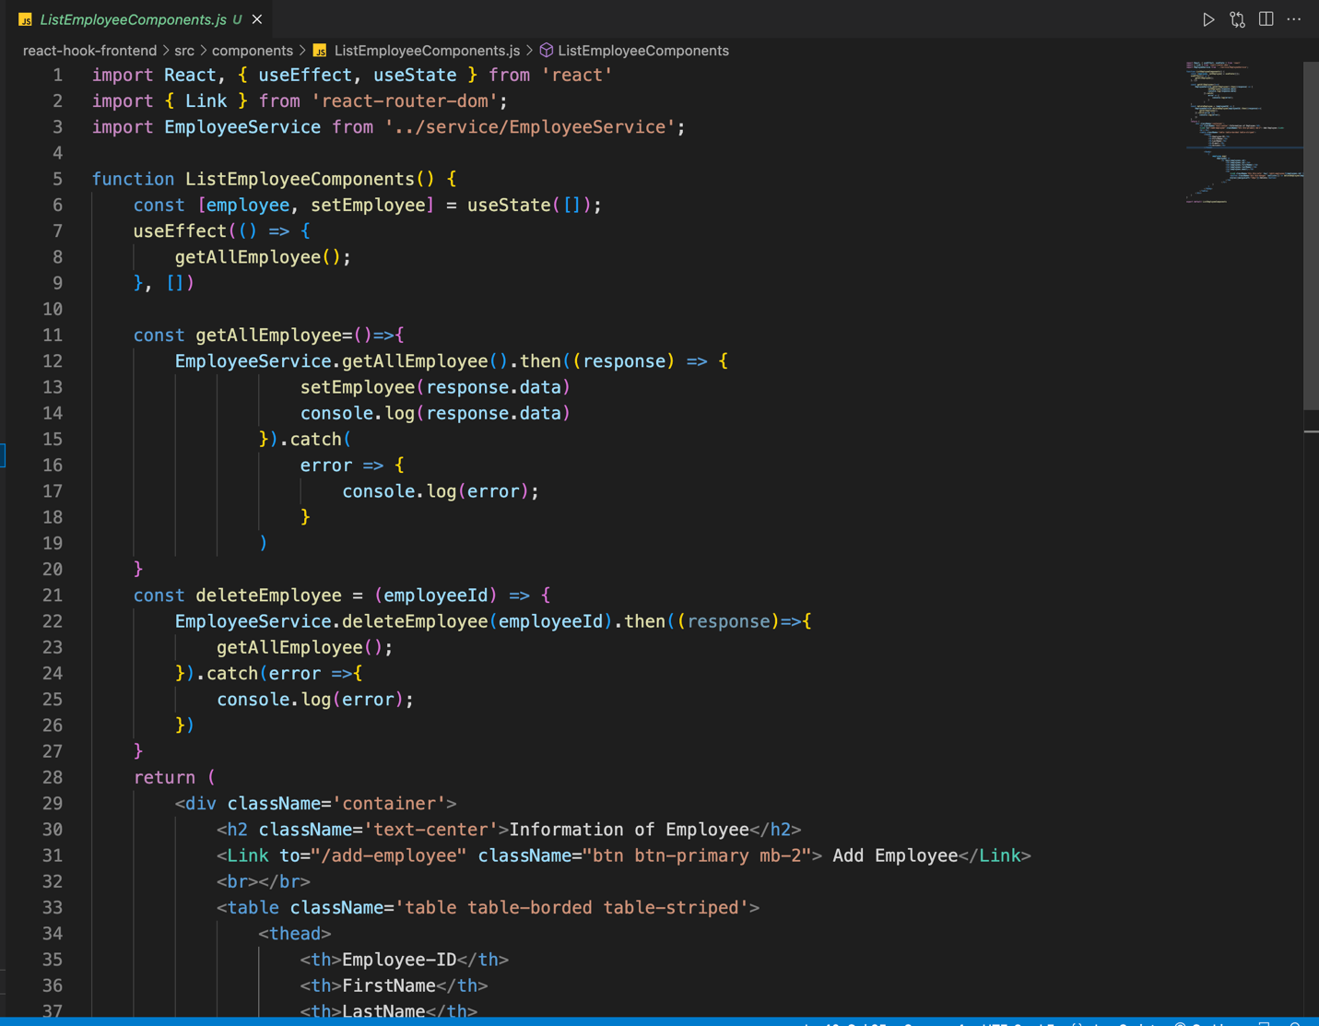

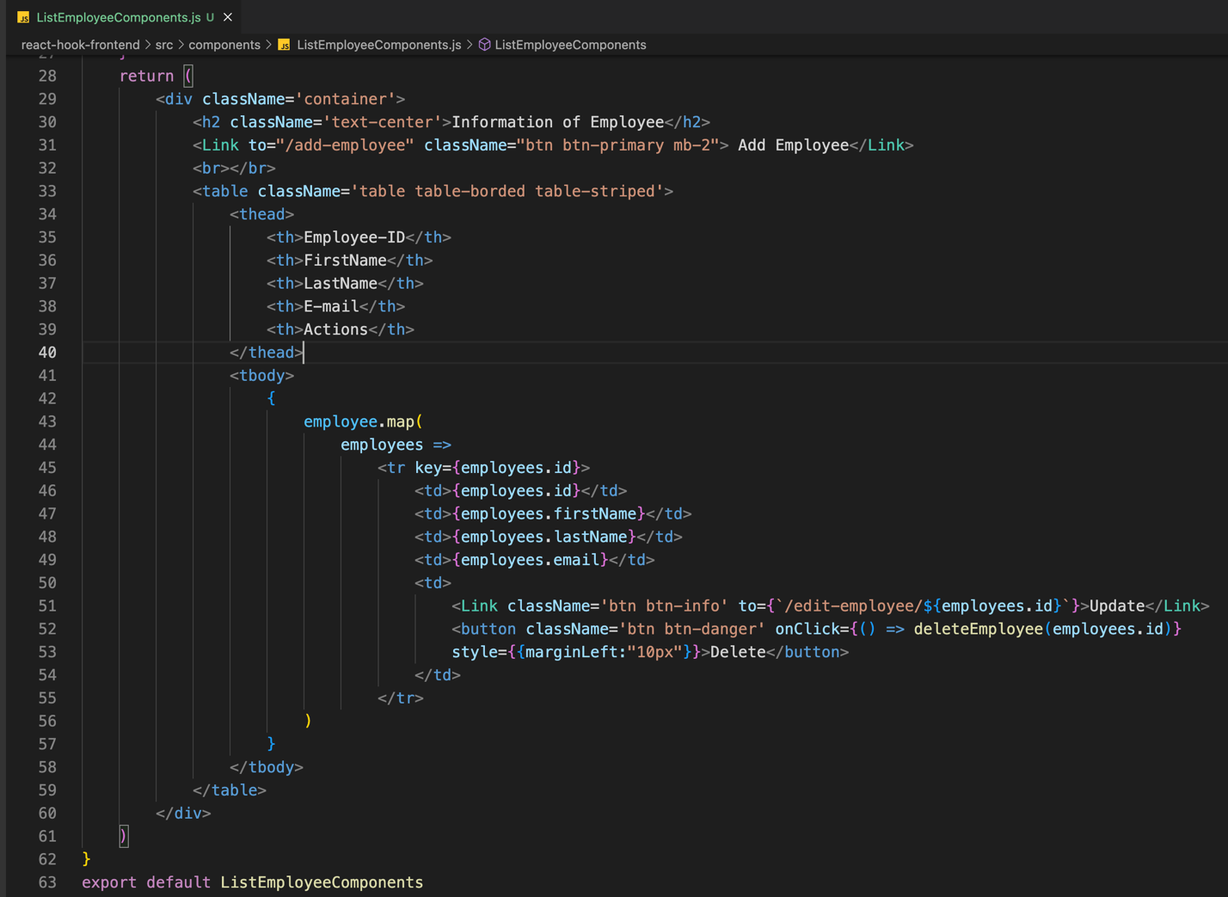

Table Databases

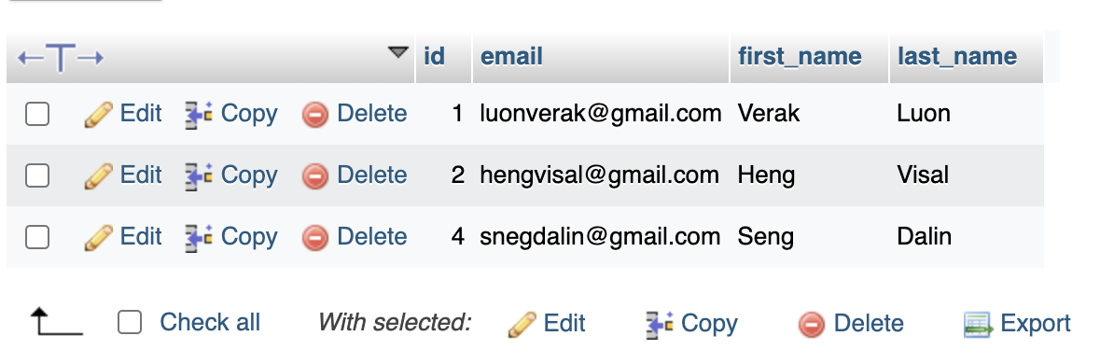

Result API

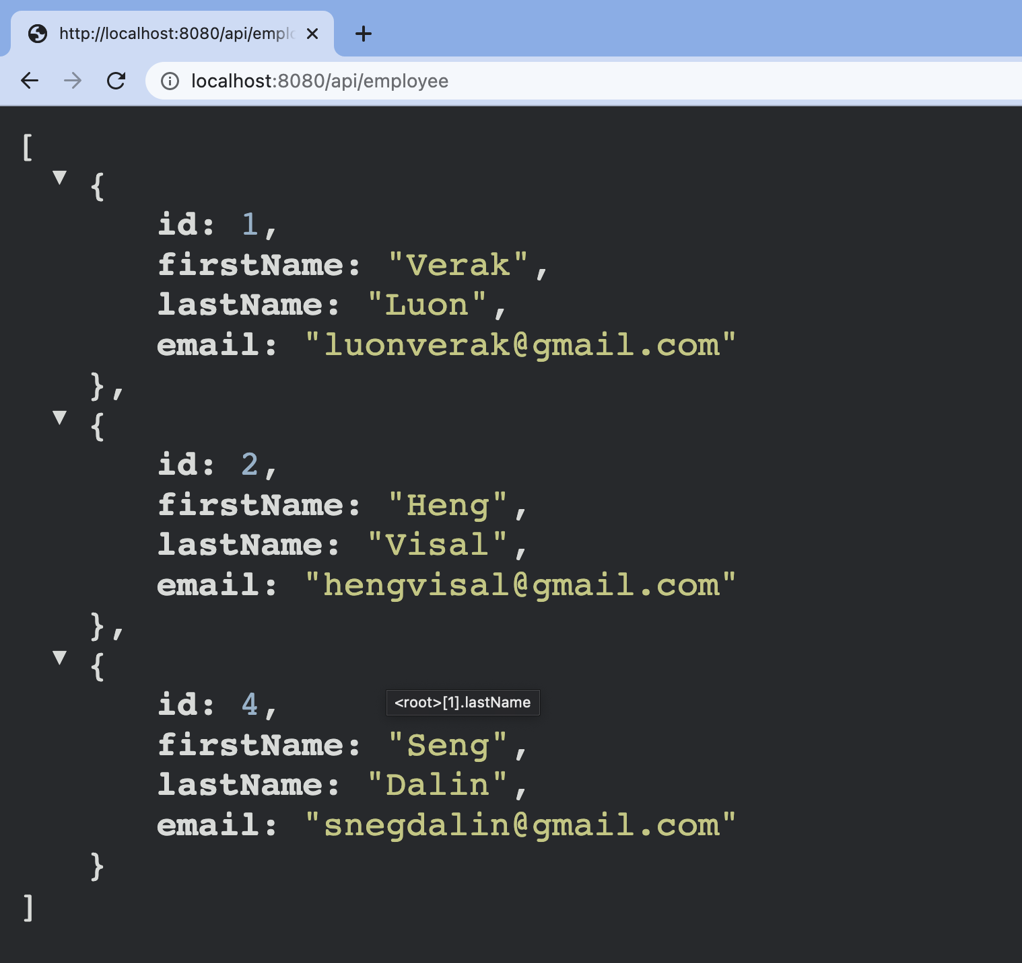

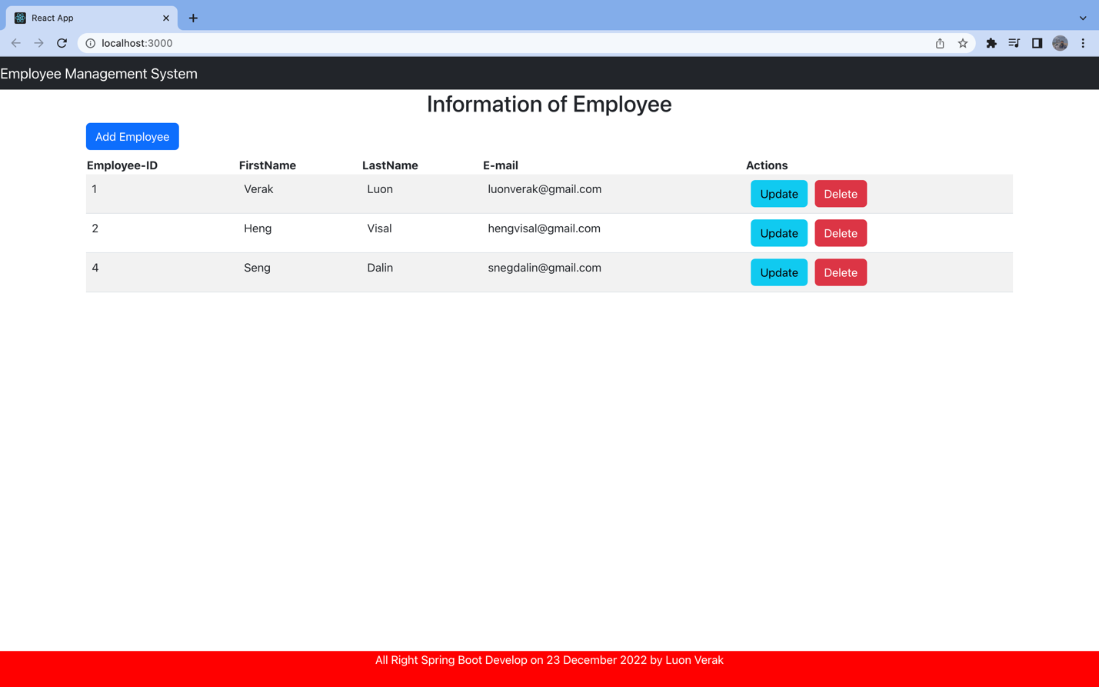

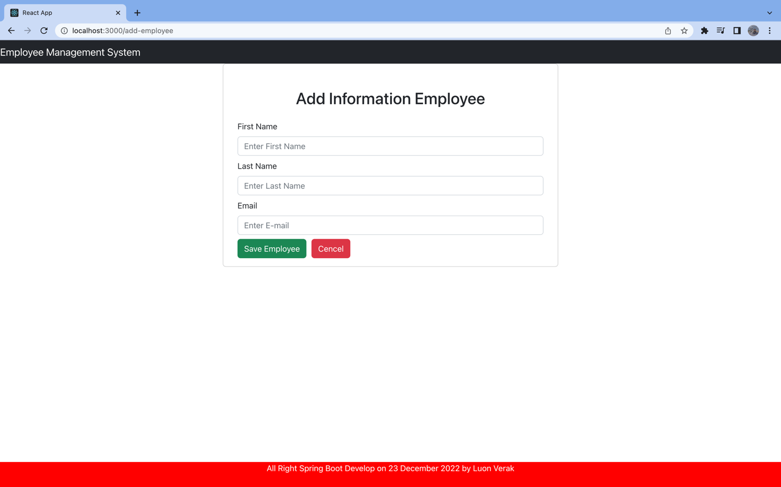Button Add New Employee or Update